**ĐẠI HỌC ĐÀ NẴNG**

**TRƯỜNG ĐẠI HỌC KINH TẾ**

🙞🕮🙜

**BÁO CÁO MÔN HỌC**

**PHÂN TÍCH VÀ THIẾT KẾ HỆ THỐNG THÔNG TIN**

**Tên dự án:**

**WEBSITE QUẢN LÝ HỆ THỐNG MARKETING**

**GVHD: Cao Thị Nhâm**

Nhóm : 48K14.1.03

SVTH : Phan Thiện An 221121514101

Trần Thị Lệ Giang 221121514110

Trần Lê Long 221121514119

Trần Hoàng Oanh 221121514128

Nguyễn Đoan Thuyên 221121514137

***Đà Nẵng, 05/2024***

**Mô tả thiết kế phần mềm**

|  |  |  |
| --- | --- | --- |
| **Tên hệ thống** | **Hệ thống Web** | |
| **Nhóm dự án** | **Phan Thiện An** | **Nhóm trưởng** |
| **Trần Hoàng Oanh** | **Thành viên** |
| **Nguyễn Đoan Thuyên** | **Thành viên** |
| **Trần Thị Lệ Giang** | **Thành viên** |
| **Trần Lê Long** | **Thành viên** |

**MỤC LỤC**

1 GIỚI THIỆU 3

1.1 Mục đích 3

1.2 Phạm vi 3

1.3 Định nghĩa, từ viết tắt và từ viết tắt 3

2 Người giới thiệu 3

3 Mô tả thành phần 4

3.1 Mô tả phân hủy 4

3.2 Thiết kế chi tiết 4

3.2.1 Lớp KHACHHANG 4

3.2.2 Lớp TaiKhoan 8

3.2.3 Lớp NhanVien 8

3.2.4 Lớp HopDong 9

3.2.5 Lớp DichVuMKT 12

4 Cơ sở dữ liệu Sự miêu tả 14

4.1 Thiết kế logic cơ sở dữ liệu 14

4.1.1 Thiết kế bảng (dựa trên thiết kế lớp) 14

4.1.2 Chuẩn hóa 14

4.1.3 Sơ đồ cơ sở dữ liệu 15

4.2 Thiết kế vật lý cơ sở dữ liệu 15

4.2.1 Bảng KhachHang 15

4.2.2 Bảng TaiKhoan 15

4.2.3 Bảng NhanVien 16

4.2.4 Bảng HopDong 16

4.2.5 Bảng DichVuMKT 16

5 Giao diện bên ngoài 16

5.1 Giao diện người dùng 16

5.1.1 Luồng màn hình 17

5.1.2 Thông số màn hình 18

6 Mô tả tương tác 99

7 Phụ lục 99

# GIỚI THIỆU

## Mục đích

Tài liệu cung cấp mô tả toàn diện về quy trình hệ thống quản lý Marketing của doanh nghiệp, bao gồm các yêu cầu chức năng và yêu cầu phi chức năng

## Phạm vi

Tài liệu này áp dụng cho Website - IMaps Agency dùng để khách hàng có thể tìm hiểu và xem được hoạt động và quy trình làm việc của công ty

# Mô tả thành phần

## Mô tả phân hủy

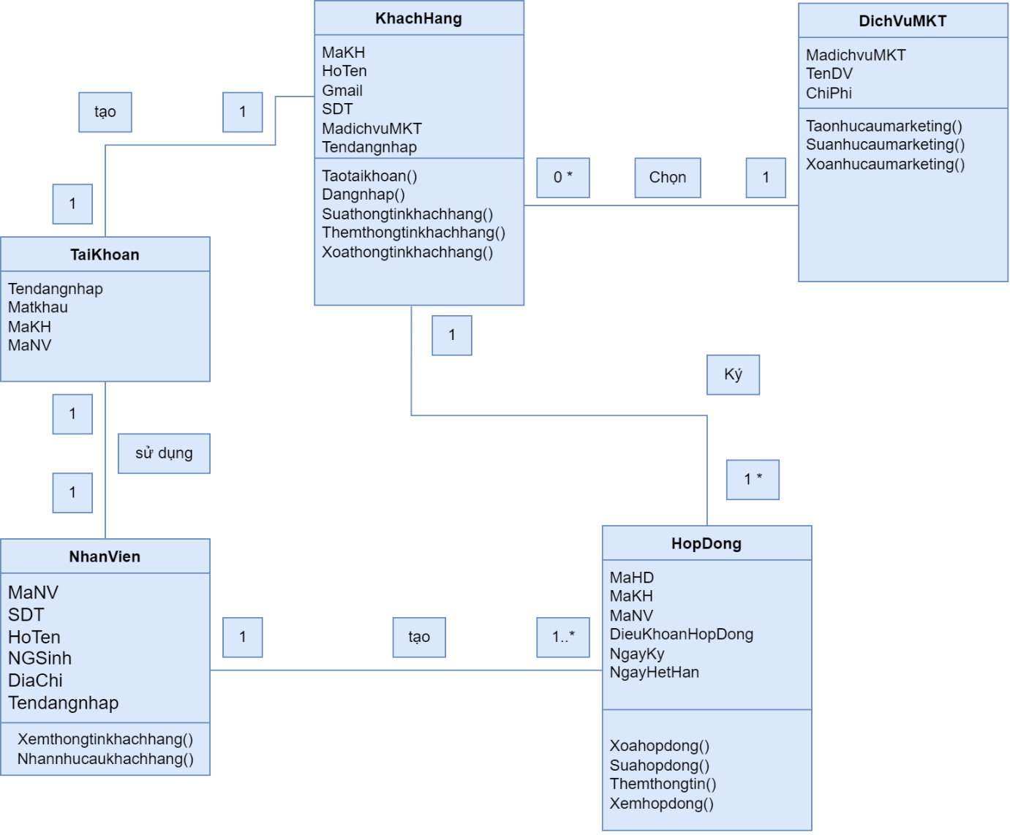

## Thiết kế chi tiết

### Lớp KHACHHANG

#### Đặc tả thuộc tính

|  |  |  |
| --- | --- | --- |
| **STT** | **Tên cột dọc** | **Loại dữ liệu** |
| 1 | MaKH | CHAR(10) |
| 2 | HoTen | NVARCHAR(50) |
| 3 | Gmail | VARCHAR(50) |
| 4 | SDT | CHAR(10) |
| 5 | MadichvuMKT | CHAR(10) |
| 6 | Tendangnhap | VARCHAR(50) |

#### Đặc tả phương pháp

Phương thức Taotaikhoan()

|  |  |  |
| --- | --- | --- |
|  | **Tên** | **Loại dữ liệu** |
| **Đầu vào** | Nhập tên đăng nhập  khách hàng  Nhập email khách hàng  Nhập số điện thoại khách hàng  Nhập mật khẩu khách hàng | String  String  Int  String |
| **đầu ra** | Thông báo Tạo tài khoản thành công | string |
| **Đặc tả thuật toán** | B1: tạo lớp có tên là “KhachHang”  B2: tạo phương thức có tên là “Taotaikhoan”  B3:Trong Phương thức trên nhập thông tin để tạo tài khoản(tên đăng nhập, email, số điện thoại, mật khẩu của khách hàng  B4: kiểm tra thông tin vừa nhập:   * Số điện thoại phải đủ 10 số, bắt đầu 0xxxxxxxxx * Email: phải có định dạng @gmail.com * Tên không được trùng với tên đã tồn tại * Mật khẩu có ít nhất 8 ký tự bao gồm chữ hoa (A-Z), chữ thường(a-z), số(0-9) và ký tự đặc biệt(@#$%&*)   B5:   * Nếu thông tin vừa nhập thỏa mãn những điều kiện trên thì phương thức trả về “ Tạo tài khoản thành công” * Nếu thông tin đăng nhập không thỏa mãn những điều kiện trên thì phương thức trả về “ Tạo tài khoản thất bại” | |
| **Ghi chú** |  | |

Phương thức Dangnhap()

|  |  |  |
| --- | --- | --- |
| **Đầu vào** | **Tên** | **Loại dữ liệu** |
| **Đầu vào** | Nhập tên đăng nhập của khách hàng  Nhập mật khẩu | String  string |
| **đầu ra** | Thông báo đăng nhập thành công | string |
| **Đặc tả thuật toán** | B1: tạo lớp có tên là “KhachHang”  B2: tạo phương thức có tên là “Dangnhap”  B3:Trong Phương thức trên nhập thông tin đăng nhập của khách hàng( email đăng nhập, mật khẩu)  B4: Kiểm tra tên đăng nhậpl, mật khẩu nhập vào:   * Nếu đúng,phương thức trả về” đăng nhập thành công” * Nếu sai,phương thức trả về” đăng nhập thất bại” | |
| **Ghi chú** |  | |

Phương thức Suathongtinkhachhang()

|  |  |  |
| --- | --- | --- |
|  | **Tên** | **Loại dữ liệu** |
| **Đầu vào** | Nhập tên khách hàng  Nhập email khách hàng  Nhập số điện thoại khách hàng | String  String  Int |
| **đầu ra** | Thông báo sửa thông tin thành công | String |
| **Đặc tả thuật toán** | B1: tạo lớp có tên là “KhachHang”  B2: tạo phương thức có tên là “Suathongtinkhachhang”  B3:Trong Phương thức trên nhập thông tin khách hàng( tên khách hàng, email khách hàng, giới tính khách hàng, số điện thoại khách hàng.)  B4: kết quả trả về của phương thức là dòng thông báo:” sửa thông tin thành công” | |
| **Ghi chú** |  | |

Phương thức Themthongtinkhachhang()

|  |  |  |
| --- | --- | --- |
|  | **Tên** | **Loại dữ liệu** |
| **Đầu vào** | Nhập thêm giới tính khách hàng  Nhập thêm ngày tháng năm sinh khách hàng | String  string |
| **đầu ra** | Thông báo thêm thông tin khách hàng thành công | string |
| **Đặc tả thuật toán** | B1: tạo lớp có tên là “KhachHang”  B2: tạo phương thức có tên là “Themthongtinkhachhang”  B3:Trong Phương thức trên nhập thông tin thêm của khách hàng(giới tính, ngày tháng năm sinh)  B4: Kết quả trà về của phương thức là dòng thông báo:” Thêm thông tin khách hàng thành công” | |
| **Ghi chú** |  | |

Phương thức Xoathongtinkhachhang()

|  |  |  |
| --- | --- | --- |
|  | **Tên** | **Loại dữ liệu** |
| **Đầu vào** | Nhập tên khách hàng cần xóa  Nhập email khách hàng cần xóa  Nhập số điện thoại khách hàng cần xóa | String  String  Int |
| **Đầu ra** | Thông báo xóa thông tin thành công | String |
| **Đặc tả thuật toán** | B1: tạo lớp có tên là “KhachHang”  B2: tạo phương thức có tên là “Xoathongtinkhachhang”  B3:Trong Phương thức trên nhập thông tin cần xóa của khách hàng( tên khách hàng, email khách hàng, số điện thoại khách hàng.)  B4: kết quả trả về của phương thức là dòng thông báo:” Xóa thông tin thành công”. | |
| **Ghi chú** |  | |

### Lớp TaiKhoan

#### Đặc tả thuộc tính

|  |  |  |
| --- | --- | --- |
| **STT** | **Tên cột dọc** | **Loại dữ liệu** |
| 1 | Tendangnhap | VARCHAR(50) |
| 2 | MatKhau | VARCHAR(50) |
| 3 | MaKH | CHAR(10) |
| 4 | MaNV | CHAR(10) |

#### Đặc tả phương thức

### Lớp NhanVien

#### Đặc tả thuộc tính

|  |  |  |
| --- | --- | --- |
| **STT** | **Tên cột dọc** | **Loại dữ liệu** |
| 1 | MaNV | CHAR(10) |
| 2 | SDT | CHAR(10) |
| 3 | HoTen | NVARCHAR(50) |
| 4 | NGSinh | DATE |
| 5 | DiaChi | NVARCHAR(50) |
| 6 | Tendangnhap | VARCHAR(50) |

#### Đặc tả phương thức

Phương thức Xemthongtinkhachhang()

|  |  |  |
| --- | --- | --- |
|  | **Tên** | **Loại dữ liệu** |
| **Đầu vào** | Nhập vào mã của khách hàng cần xem thông tin | String |
| **đầu ra** | Hiển thị:   * Tên khách hàng      * Email của khách hàng      * Số điện thoại của khách hàng | String  String  Int |
| **Đặc tả thuật toán** | B1: tạo lớp có tên là “NhanVien”  B2: tạo phương thức có tên là “Xemthongtinkhachhang”  B3:Trong Phương thức trên nhập mã của khách hàng cần xem thông tin  B4: Kết quả trà về của phương thức là thông tin của khách hàng(tên,email, số điện thoại của khách hàng) | |
| **Ghi chú** |  | |

Phương thức Nhannhucaukhachhang()

|  |  |  |
| --- | --- | --- |
|  | **Tên** | **Loại dữ liệu** |
| **Đầu vào** | Nhập vào mã của khách hàng cần để xem nhu cầu | String |
| **đầu ra** | Hiển thị:   * Tên khách hàng      * Nhu cầu của khách hàng | String  String |
| **Đặc tả thuật toán** | B1: tạo lớp có tên là “NhanVien”  B2: tạo phương thức có tên là “Nhannhucaukhachhang”  B3:Trong Phương thức trên nhập mã của khách hàng cần xem nhu cầu  B4: Kết quả trà về của phương thức là thông tin của khách hàng(tên khách hàng và nhu cầu của khách hàng) | |
| **Ghi chú** |  | |

### Lớp HopDong

#### Đặc tả thuộc tính

|  |  |  |
| --- | --- | --- |
| **STT** | **Tên cột dọc** | **Loại dữ liệu** |
| 1 | MaHD | CHAR(10) |
| 2 | DieuKhoanHopDong | NVARCHAR(100) |
| 3 | NgayKy | DATE |
| 4 | NgayHetHan | DATE |
| 5 | *MAKH* | NVARCHAR(10) |
| 6 | *MANV* | VARCHAR(10) |

#### Đặc tả phương thức

Phương thức Suahopdong()

|  |  |  |
| --- | --- | --- |
|  | **Tên** | **Loại dữ liệu** |
| **Đầu vào** | Nhập thông tin cá nhân  Nhập dịch vụ khách hàng chọn  Nhập tổng chi phí  Nhập điều khoản hợp đồng | String  String  Money  String |
| **đầu ra** | Thông báo Sửa hợp đồng thành công | String |
| **Đặc tả thuật toán** | B1: Tạo lớp có tên là HopDong  B2: Tạo phương thức có tên là Suahopdong()  B3: Trong phương thức trên nhân viên sẽ nhập thông tin khách hàng vào hợp đồng (thông tin cá nhân, dịch vụ khách hàng chọn, nhập tổng chi phí, nhập điều khoản hợp đồng)  B4: Kết quả trả về của phương thức là dòng thông báo: “Sửa hợp đồng thành công”. | |
| **Ghi chú** |  | |

Phương thức Xoathopdong()

|  |  |  |
| --- | --- | --- |
|  | **Tên** | **Loại dữ liệu** |
| **Đầu vào** | Nhập vào từ xóa | string |
| **đầu ra** | Hiển thị thông báo xóa thành công | string |
| **Đặc tả thuật toán** | B1: Tạo lớp có tên là HopDong  B2: Tạo phương thức có tên là Xoahopdong()  B3: Trong phương thức trên nhân viên nhập vào từ xóa  B4: Kết quả trả về của phương thức là” thông báo hợp động đã được xóa thành công” | |
| **Ghi chú** |  | |

Phương thức Xemhopdong()

|  |  |  |
| --- | --- | --- |
|  | **Tên** | **Loại dữ liệu** |
| **Đầu vào** | Nhập mã hợp đồng | String |
| **đầu ra** | Hiển thị   * Thông tin cá nhân      * Dịch vụ khách hàng chọn * Tổng chi phí * Điều khoản hợp đồng | String  String  Money  String |
| **Đặc tả thuật toán** | B1: Tạo lớp có tên là HopDong  B2: Tạo phương thức có tên là Xemhopdong()  B3: Trong phương thức trên nhân viên sẽ nhập mã hợp đồng cần xem.  B4: Kết quả trả về của phương thức là các thông tin ( thông tin cá nhân, thông tin về dịch vụ khách hàng, tổng chi phí, điều khoản hợp đồng). | |
| **Ghi chú** |  | |

Phương thức Themthongtin()

|  |  |  |
| --- | --- | --- |
|  | **Tên** | **Loại dữ liệu** |
| **Đầu vào** | Nhập thông tin cá nhân  Nhập dịch vụ khách hàng chọn  Nhập tổng chi phí  Nhập điều khoản hợp đồng | String  String  Money  String |
| **đầu ra** | Thông báo Thêm thông tin thành công | String |
| **Đặc tả thuật toán** | B1: Tạo lớp có tên là HopDong  B2: Tạo phương thức có tên là Themthongtin()  B3: Trong phương thức trên nhân viên sẽ nhập thông tin cần thêm vào hợp đồng (thông tin cá nhân, dịch vụ khách hàng chọn, nhập tổng chi phí, nhập điều khoản hợp đồng)  B4: Kết quả trả về của phương thức là dòng thông báo: “Thêm thông tin hợp đồng thành công”. | |
| **Ghi chú** |  | |

### Lớp DichVuMKT

#### Đặc tả thuộc tính

|  |  |  |
| --- | --- | --- |
| **STT** | **Tên cột dọc** | **Loại dữ liệu** |
| 1 | MadichvuMKT | CHAR(10) |
| 2 | TenDV | NVARCHAR(50) |
| 3 | ChiPhi | DOUBLE |

#### Đặc tả phương thức

Phương thức Taonhucaumarketing()

|  |  |  |
| --- | --- | --- |
|  | **Tên** | **Loại dữ liệu** |
| **Đầu vào** | Nhập nhu cầu marketing mong muốn | String |
| **đầu ra** | Thông báo nhập thành công | String |
| **Đặc tả thuật toán** | B1: Tạo lớp có tên là DichVuMKT  B2: Tạo phương thức có tên là Taonhucaumarketing()  B3: Trong phương thức trên khách hàng sẽ nhập dịch vụ marketing mong muốn.  B4: Kết quả trả về của phương thức là dòng thông báo: “Tạo nhu cầu marketing thành công”. | |
| **Ghi chú** |  | |

Phương thức Suanhucaumarketing()

|  |  |  |
| --- | --- | --- |
|  | **Tên** | **Loại dữ liệu** |
| **Đầu vào** | Nhập nhu cầu marketing mong muốn | String |
| **đầu ra** | Thông báo sửa thành công | String |
| **Đặc tả thuật toán** | B1: Tạo lớp có tên là DichVuMKT  B2: Tạo phương thức có tên là Suanhucaumarketing()  B3: Trong phương thức trên khách hàng sẽ sửa lại dịch vụ marketing đã nhập trước đó.  B4: Kết quả trả về của phương thức là dòng thông báo: “Sửa nhu cầu marketing thành công”. | |
| **Ghi chú** |  | |

Phương thức Xoanhucaumarketing()

|  |  |  |
| --- | --- | --- |
|  | **Tên** | **Loại dữ liệu** |
| **Đầu vào** | Nhập nhu cầu marketing mong muốn | String |
| **đầu ra** | Thông báo xóa thành công | String |
| **Đặc tả thuật toán** | B1: Tạo lớp có tên là DichVuMKT  B2: Tạo phương thức có tên là Xoanhucaumarketing()  B3: Trong phương thức trên khách hàng sẽ nhập dịch vụ marketing cần xóa.  B4: Kết quả trả về của phương thức là dòng thông báo: “Xóa nhu cầu marketing thành công”. | |
| **Ghi chú** |  | |

# Cơ sở dữ liệu Sự miêu tả

## Thiết kế logic cơ sở dữ liệu

### Thiết kế bảng (dựa trên thiết kế lớp)

KhachHang(MAKH,HoTen ,Gmail,SDT,*MadichvuMKT,Tendangnhap*)

TaiKhoan(Tendangnhap,MatKhau,*MaKH,MaNV*)

NhanVien(MaNV,SDT,HoTen,NGSinh,DiaChi, *Tendangnhap*)

HopDong(MaHD,DieuKhoanHopDong,NgayKy,NgayHetHan,*MAKH,MANV*)

DichVuMKT(MAdichvuMKT,TenDV,ChiPhi)

### Chuẩn hóa

KhachHang(MAKH,HoTen ,Gmail,SDT,*MadichvuMKT,Tendangnhap*)

TaiKhoan(Tendangnhap,MatKhau,*MaKH,MaNV*)

NhanVien(MaNV,SDT,HoTen,NGSinh,DiaChi, *Tendangnhap*)

HopDong(MaHD,DieuKhoanHopDong,NgayKy,NgayHetHan,*MAKH,MANV*)

DichVuMKT(MAdichvuMKT,TenDV,ChiPhi)

### Sơ đồ cơ sở dữ liệu

## Thiết kế vật lý cơ sở dữ liệu

### Bảng KhachHang

|  |  |  |  |  |
| --- | --- | --- | --- | --- |
| **STT** | **Tên cột dọc** | **Loại dữ liệu** | **Hạn chế** | **Ghi chú** |
| 1 | MaKH | CHAR(10) |  | Khóa chính |
| 2 | HoTen | NVARCHAR(50) |  |  |
| 3 | Gmail | VARCHAR(50) |  |  |
| 4 | SDT | CHAR(10) |  | Unique |
| 5 | MadichvuMKT | CHAR(10) |  | Khóa ngoại |
| 6 | Tendangnhap | VARCHAR(50) |  | Khóa ngoại |

### Bảng TaiKhoan

|  |  |  |  |  |
| --- | --- | --- | --- | --- |
| **STT** | **Tên cột dọc** | **Loại dữ liệu** | **Hạn chế** | **Ghi chú** |
| 1 | Tendangnhap | VARCHAR(50) |  | Khóa chính |
| 2 | MatKhau | VARCHAR(50) | Ít nhất 8 ký tự, chữ thường (a-z), chữ hoa (A-Z), ký tự đặc biệt (@#$%&) |  |
| 3 | MaKH | CHAR(10) |  | Khóa ngoại |
| 4 | MaNV | CHAR(10) |  | Khóa ngoại |

### Bảng NhanVien

|  |  |  |  |  |
| --- | --- | --- | --- | --- |
| **STT** | **Tên cột dọc** | **Loại dữ liệu** | **Hạn chế** | **Ghi chú** |
| 1 | MaNV | CHAR(10) |  | Khóa chính |
| 2 | SDT | CHAR(10) |  | UNIQUE |
| 3 | HoTen | NVARCHAR(50) |  |  |
| 4 | NGSinh | DATE |  |  |
| 5 | DiaChi | NVARCHAR(50) |  |  |
| 6 | Tendangnhap | VARCHAR(50) |  | Khóa ngoại |

### Bảng HopDong

|  |  |  |  |  |
| --- | --- | --- | --- | --- |
| **STT** | **Tên cột dọc** | **Loại dữ liệu** | **Hạn chế** | **Ghi chú** |
| 1 | MaHD | CHAR(10) |  | Khóa chính |
| 2 | DieuKhoanHopDong | NVARCHAR(100) |  |  |
| 3 | NgayKy | DATE | NgayKy<=NgayHienTai |  |
| 4 | NgayHetHan | DATE | NgayHetHan>NgayKy |  |
| 5 | *MAKH* | NVARCHAR(10) |  | Khóa ngoại |
| 6 | *MANV* | VARCHAR(10) |  | Khóa ngoại |

### Bảng DichVuMKT

|  |  |  |  |  |
| --- | --- | --- | --- | --- |
| **STT** | **Tên cột dọc** | **Loại dữ liệu** | **Hạn chế** | **Ghi chú** |
| 1 | MadichvuMKT | CHAR(10) |  | Khóa chính |
| 2 | TenDV | NVARCHAR(50) |  |  |
| 3 | ChiPhi | DOUBLE |  |  |

# Giao diện bên ngoài

## Giao diện người dùng

### Luồng màn hình

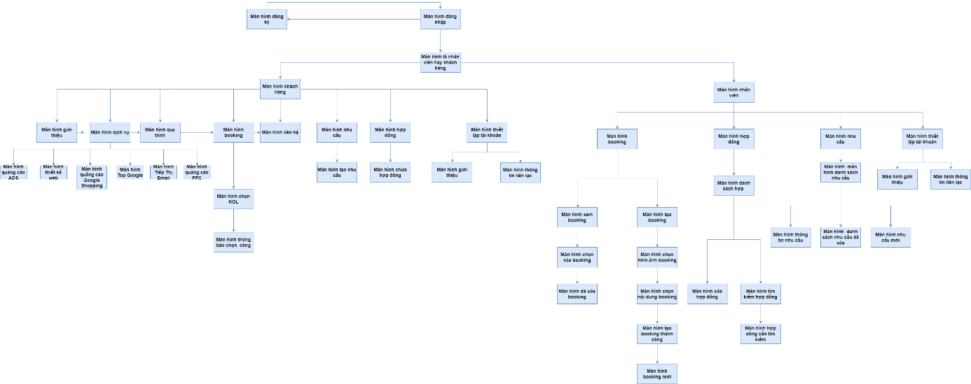

### Thông số màn hình

#### Màn hình Đăng nhập

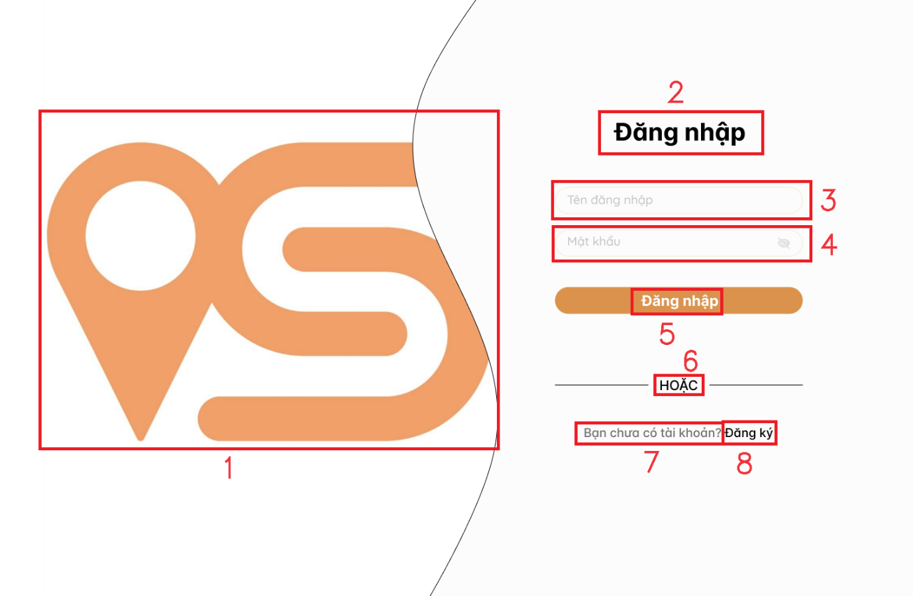

| **NO** | **LOẠI** | **MÔ TẢ** | **GHI CHÚ** |
| --- | --- | --- | --- |
| 1 | Logo | Hiển thị cứng logo của Công ty |  |
| 2 | Text | Hiển thị cứng “Đăng nhập” |  |
| 3 | Input text | Hiển thị ô trống nhập tên đăng nhập |  |
| 4 | Input text | Hiển thị ô trống nhập mật khẩu |  |
| 5 | Button | Hiển thị cứng "Đăng nhập”  Sự kiện: Khi nhấn vào sẽ hiển thị màn hình giao diện chính |  |
| 6 | Text | Hiển thị cứng “Hoặc” |  |
| 7 | Text | Hiển thị cứng “Bạn chưa có tài khoản” |  |
| 8 | Button | Hiển thị cứng “Đăng ký”  Sự kiện: khi nhấn vào sẽ hiển thị màn hình giao đăng ký tài khoản |  |

#### Màn hình Đăng ký

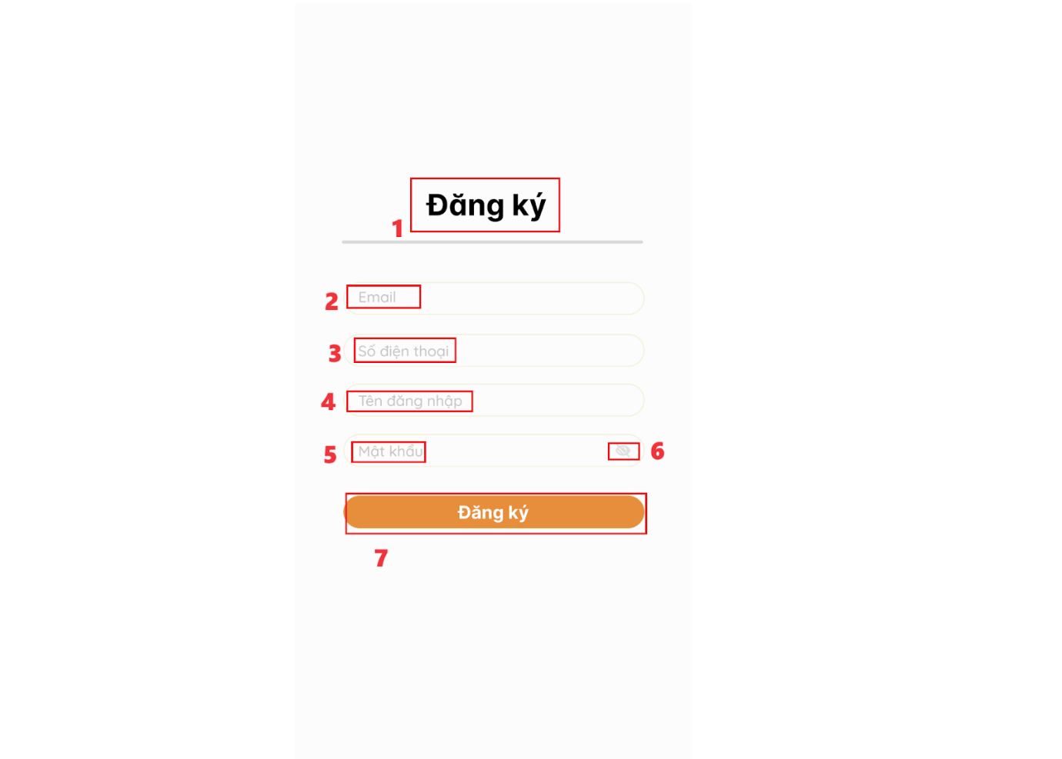

|  |  |  |  |
| --- | --- | --- | --- |
| **NO** | **LOẠI** | **MÔ TẢ** | **GHI CHÚ** |
| 1 | Text | Hiển thị cứng “ĐĂNG KÝ” |  |
| 2 | Input Text | Hiển thị cứng “Email”  Sự kiện: Khi nhấn vào đây, người dùng nhập Email của mình |  |
| 3 | Input Text | Hiển thị cứng “Số điện thoại”  Sự kiện: Khi nhấn vào đây, người dùng nhập Số điện thoại của mình |  |
| 4 | Input Text | Hiển thị cứng “Tên đăng nhập”  Sự kiện: Khi nhấn vào đây, người dùng nhập Tên đăng nhập |  |
| 5 | Input Text | Hiển thị cứng “Mật khẩu”  Sự kiện: Khi nhấn vào đây, người dùng nhập Mật khẩu |  |
| 6 | Icon | Hiển thị cứng |  |
| 7 | Button | Hiển thị cứng “Đăng ký”  Sự kiện: Khi nhấn vào đây, hiển thị thông báo “Bạn đã tạo tài khoản thành công” |  |

#### Màn hình Web khách hàng

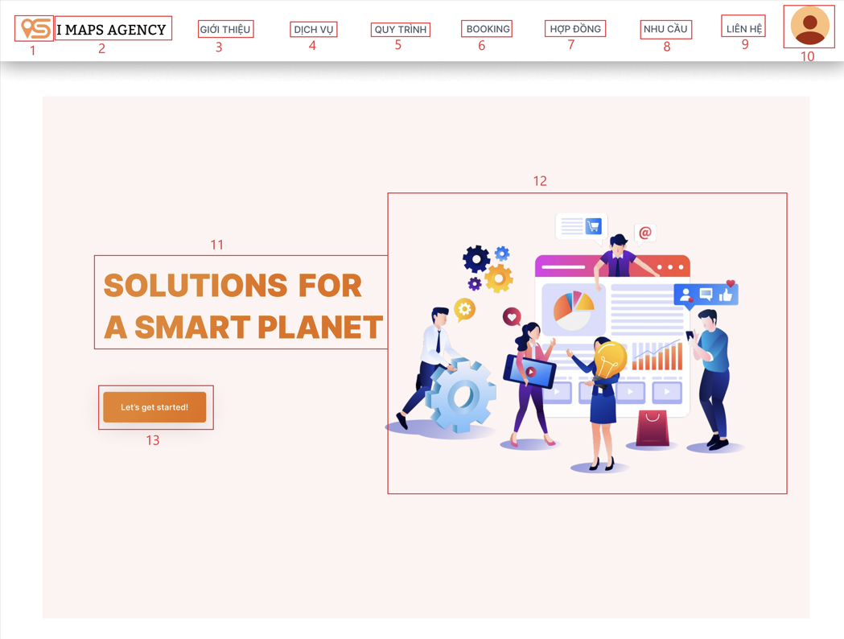

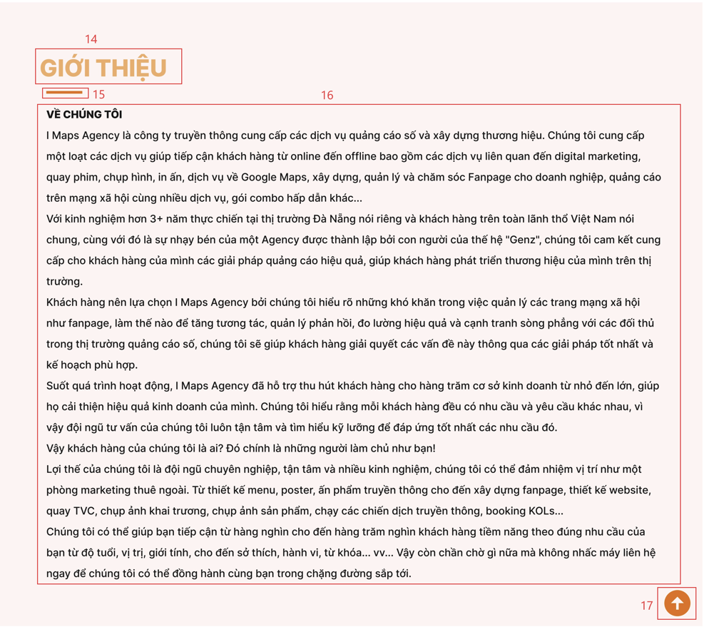

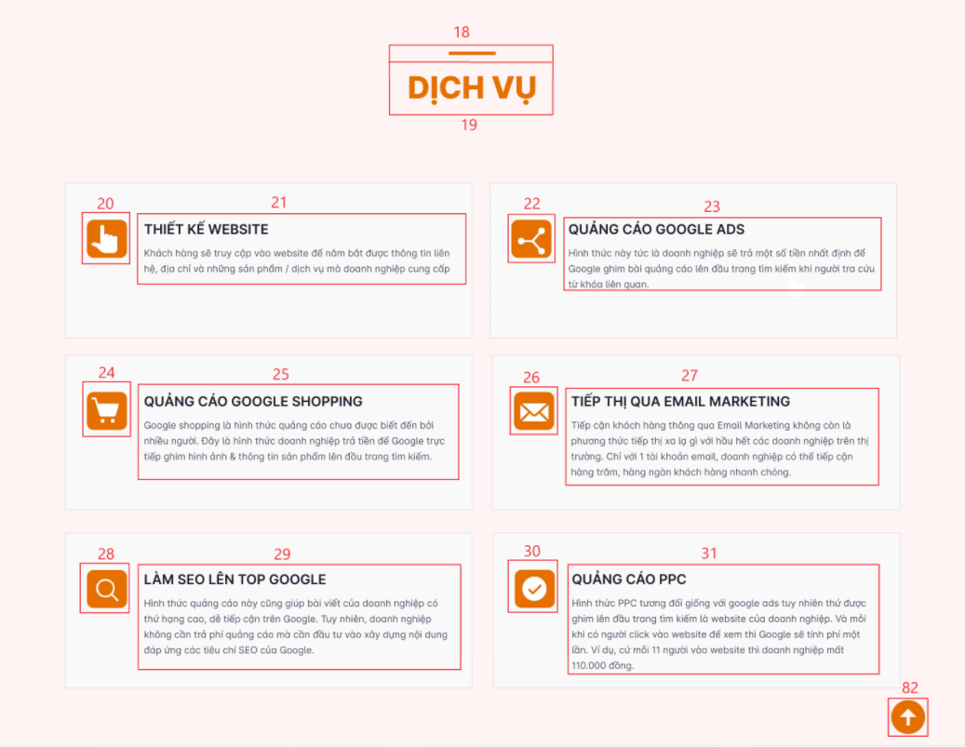

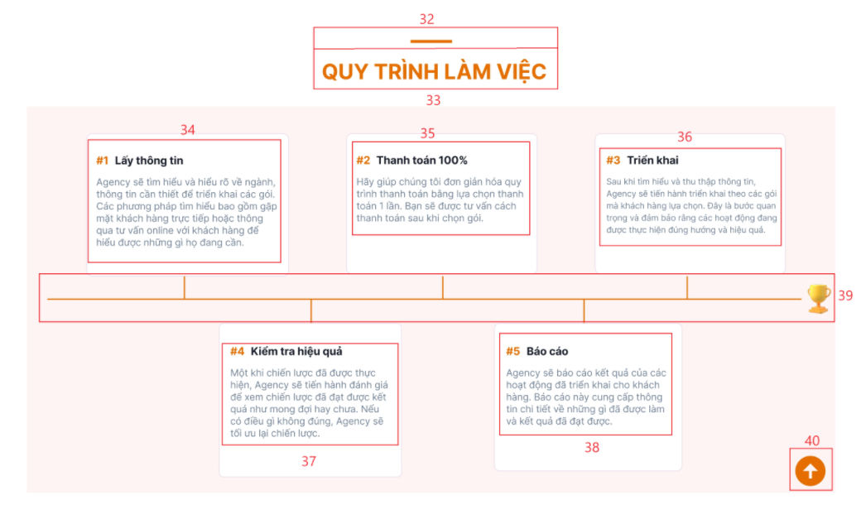

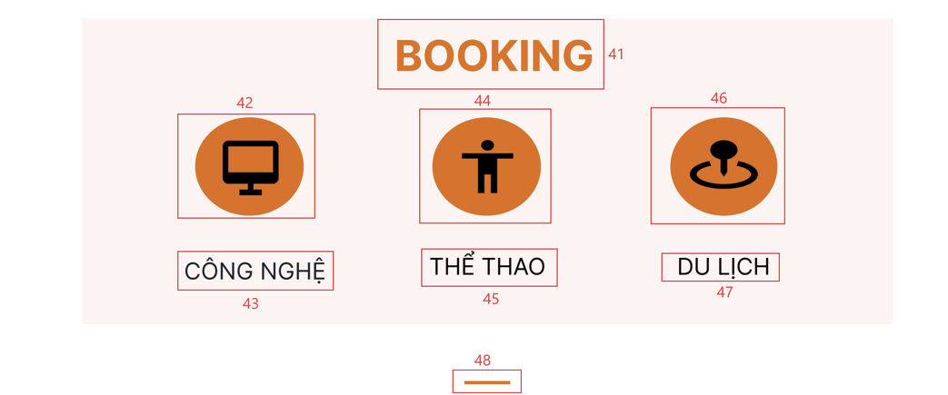 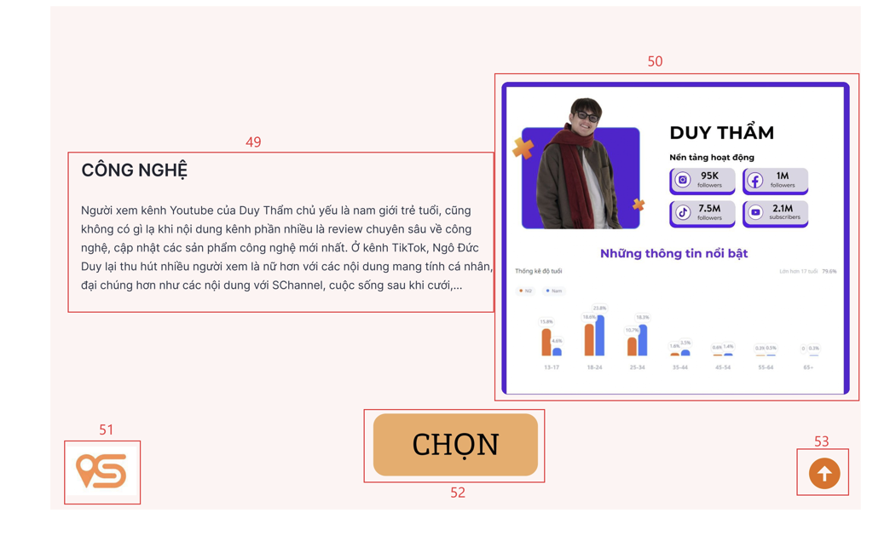

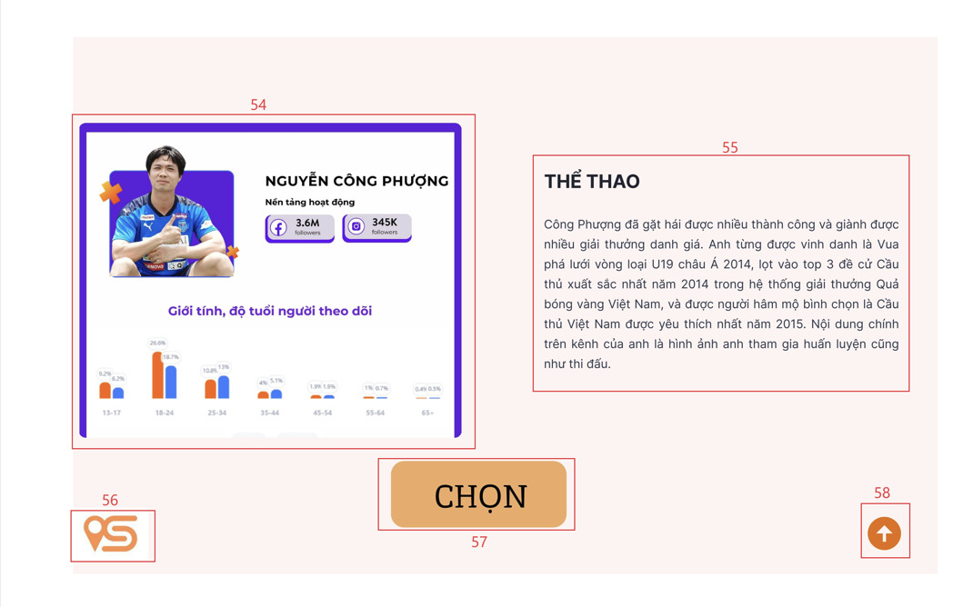

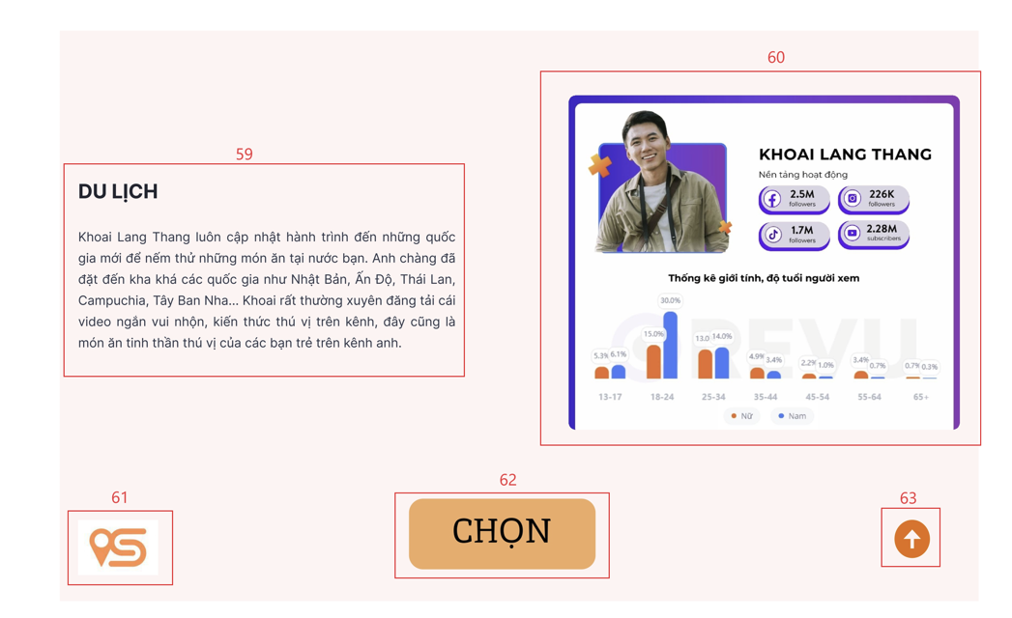

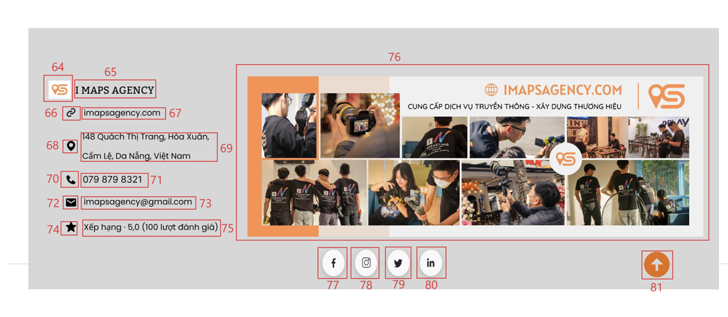

|  |  |  |  |
| --- | --- | --- | --- |
| NO | LOẠI | MÔ TẢ | GHI CHÚ |
| 1 | Logo | Hiển thị cứng logo của công ty |  |
| 2 | Text | Hiển thị cứng “IMAPS AGENCY” |  |
| 3 | Button | Hiển thị cứng “Giới thiệu”  Sự kiện: khi nhấn vào sẽ chuyển tới trang giới thiệu của công ty |  |
| 4 | Button | Hiển thị cứng “Dịch vụ”  Sự kiện: khi nhấn vào sẽ chuyển tới trang xem dịch vụ của công ty |  |
| 5 | Button | Hiển thị cứng “Quy trình”  Sự kiện: khi nhấn vào sẽ chuyển tới trang xem quy trình của công ty |  |
| 6 | Button | Hiển thị cứng “Booking”  Sự kiện: khi nhấn vào sẽ chuyển tới trang xem và đặt dịch vụ booking |  |
| 7 | Button | Hiển thị cứng “Hợp đồng”  Sự kiện: khi nhấn vào sẽ chuyển tới trang để khách hàng xem hợp đồng |  |
| 8 | Button | Hiển thị cứng “Nhu cầu”  Sự kiện: khi nhấn vào sẽ chuyển tới trang nhập nhu cầu mong muốn của khách hàng |  |
| 9 | Button | Hiển thị cứng “Liên hệ”  Sự kiện: khi nhấn vào sẽ chuyển tới trang để khách hàng xem cách thức liên hệ |  |
| 10 | Icons | Hiển thị cứng avatar người dùng  Sự kiện: khi nhấn vào sẽ hiển thị lên 2 lựa chọn là đăng xuất hoặc thiết lập tài khoản |  |
| 11 | Text | Hiển thị cứng “SOLUTIONS FOR A SMART PLANET” |  |
| 12 | Image | Hiển thị cứng hình ảnh |  |
| 13 | Text | Hiển thị cứng “Let’s get started” |  |
| 14 | Text | Hiển thị cứng “GIỚI THIỆU” |  |
| 15 | Icon | Hiển thị cứng icon đường kẻ chia nội dung |  |
| 16 | Text | Hiển thị cứng nội dung giới thiệu sơ lượt về công ty |  |
| 17 | Icon | Hiển thị cứng  Sự kiện: khi nhấn vào sẽ quay về giao diện đầu trang web của khách hàng |  |
| 18 | Icon | Hiển thị cứng icon đường kẻ chia nội dung |  |
| 19 | Text | Hiển thị cứng “DỊCH VỤ” |  |
| 20 | Icon | Hiển thị cứng  Sự kiện: khi nhấn vào sẽ đưa đến trang giới thiệu về dịch vụ Thiết kế website |  |
| 21 | Text | Hiển thị cứng  “THIẾT KẾ WEBSITE  Khách hàng sẽ truy cập vào website để nắm bắt được thông tin liên hệ, địa chỉ và những sản phẩm dịch vụ mà doanh nghiệp cung cấp” |  |
| 22 | Icon | Hiển thị cứng  Sự kiện: khi nhấn vào sẽ đưa đến trang giới thiệu về dịch vụ Quảng cáo Google Ads |  |
| 23 | Text | Hiển thị cứng  “QUẢNG CÁO GOOGLE ADS  Hình thức này tức là doanh nghiệp sẽ trả một số tiền nhất định để Google ghim bài quảng cáo lên đầu trang tìm kiếm khi người tra cứu từ khóa liên quan.” |  |
| 24 | Icon | Hiển thị cứng  Sự kiện: khi nhấn vào sẽ đưa đến trang giới thiệu về dịch vụ Quảng cáo Google Shopping |  |
| 25 | Text | Hiển thị cứng  “QUẢNG CÁO GOOGLE SHOPPING  Google shopping là hình thức quảng cáo chưa được biết đến bởi nhiều người. Đây là hình thức doanh nghiệp trả tiền để Google trực tiếp ghim hình ảnh & thông tin sản phẩm lên đầu trang tìm kiếm..” |  |
| 26 | Icon | Hiển thị cứng  Sự kiện: khi nhấn vào sẽ đưa đến trang giới thiệu về dịch vụ Tiếp thị Email marketing |  |
| 27 | Text | Hiển thị cứng  “TIẾP THỊ QUA EMAIL MARKETING  Tiếp cận khách hàng thông qua Email Marketing không còn là phương thức tiếp thị xa lạ gì với hầu hết các doanh nghiệp trên thị trường. Chỉ với 1 tài khoản email, doanh nghiệp có thể tiếp cận hàng trăm, hàng ngàn khách hàng nhanh chóng.” |  |
| 28 | Icon | Hiển thị cứng  Sự kiện: khi nhấn vào sẽ đưa đến trang giới thiệu về dịch vụ Làm SEO lên top GOOGLE |  |
| 29 | Text | Hiển thị cứng  “LÀM SEO LÊN TOP GOOGLE  Hình thức quảng cáo này cũng giúp bài viết của doanh nghiệp có thứ hạng cao, dễ tiếp cận trên Google. Tuy nhiên, doanh nghiệp không cần trả phí quảng cáo mà cần đầu tư vào xây dựng nội dung đáp ứng các tiêu chí SEO của Google.” |  |
| 30 | Icon | Hiển thị cứng  Sự kiện: khi nhấn vào sẽ đưa đến trang giới thiệu về dịch vụ Quảng cáo PPC |  |
| 31 | Text | Hiển thị cứng  “QUẢNG CÁO PPC  Hình thức PPC tương đối giống với google ads tuy nhiên thứ được ghim lên đầu trang tìm kiếm là website của doanh nghiệp. Và mỗi khi có người click vào website để xem thì Google sẽ tính phí một lần. Ví dụ, cứ mỗi 11 người vào website thì doanh nghiệp mất 110.000 đồng.” |  |
| 32 | Icon | Hiển thị cứng icon đường kẻ chia nội dung |  |
| 33 | Text | Hiển thị cứng “QUY TRÌNH LÀM VIỆC” |  |
| 34 | Text | Hiển thị cứng  “**Lấy thông tin**  Agency sẽ tìm hiểu và hiểu rõ về ngành, thông tin cần thiết để triển khai các gói. Các phương pháp tìm hiểu bao gồm gặp mặt khách hàng trực tiếp hoặc thông qua tư vấn online với khách hàng để hiểu được những gì họ đang cần.” |  |
| 35 | Text | Hiển thị cứng  “**Thanh toán 100%**  Hãy giúp chúng tôi đơn giản hóa quy trình thanh toán bằng lựa chọn thanh toán 1 lần. Bạn sẽ được tư vấn cách thanh toán sau khi chọn gói.” |  |
| 36 | Text | Hiển thị cứng  “**Triển khai**  Sau khi tìm hiểu và thu thập thông tin, Agency sẽ tiến hành triển khai theo các gói mà khách hàng lựa chọn. Đây là bước quan trọng và đảm bảo rằng các hoạt động đang được thực hiện đúng hướng và hiệu quả.” |  |
| 37 | Text | Hiển thị cứng  “**Kiểm tra hiệu quả**  Một khi chiến lược đã được thực hiện, Agency sẽ tiến hành đánh giá để xem chiến lược đã đạt được kết quá như mong đợi hay chưa. Nếu có điều gì không đúng, Agency sẽ tối ưu lại chiến lược.” |  |
| 38 | Text | Hiển thị cứng  “**Báo cáo**  Agency sẽ báo cáo kết quả của các hoạt động đã triển khai cho khách hàng. Báo cáo này cung cấp thông tin chi tiết về những gì đã được làm và kết quả đã đạt được..” |  |
| 39 | Icon | Hiển thị cứng icon biểu diễn một quy trình |  |
| 40 | Icon | Hiển thị cứng  Sự kiện: khi nhấn vào sẽ quay về giao diện đầu trang web của khách hàng |  |
| 41 | Text | Hiển thị cứng “BOOKING” |  |
| 42 | Icon | Hiển thị cứng icon màn hình máy tính  Sự kiện: khi nhấn vào sẽ được chuyển tới trang KOL về công nghệ |  |
| 43 | Text | Hiển thị cứng “CÔNG NGHỆ” |  |
| 44 | Icon | Hiển thị cứng icon nhân vật người  Sự kiện: khi nhấn vào sẽ được chuyển tới trang KOL về thể thao |  |
| 45 | Text | Hiển thị cứng “THỂ THAO” |  |
| 46 | Icon | Hiển thị cứng icon ghim vị trí  Sự kiện: khi nhấn vào sẽ được chuyển tới trang KOL về du lịch |  |
| 47 | Text | Hiển thị cứng “DU LỊCH” |  |
| 48 | Icon | Hiển thị cứng icon đường kẻ chia nội dung |  |
| 49 | Text | Hiển thị cứng “**CÔNG NGHỆ**  Người xem kênh Youtube của Duy Thẩm chủ yếu là nam giới trẻ tuổi, cũng không có gì lạ khi nội dung kênh phần nhiều là review chuyên sâu về công nghệ, cập nhật các sản phẩm công nghệ mới nhất. Ở kênh TikTok, Ngô Đức Duy lại thu hút nhiều người xem là nữ hơn với các nội dung mang tính cá nhân, đại chúng hơn như các nội dung với SChannel, cuộc sống sau khi cưới,…’’ |  |
| 50 | Image | Hiển thị cứng hình ảnh |  |
| 51 | Logo | Hiển thị cứng Logo của công ty |  |
| 52 | Button | Hiển thị cứng “CHỌN”  Sự kiện: Khi nhấn vào, hiển thị Màn hình chọn KOL |  |
| 53 | Button | Hiển thị cứng  Sự kiện: khi nhấn vào sẽ quay về giao diện đầu trang web của khách hàng |  |
| 54 | Image | Hiển thị cứng hình ảnh |  |
| 55 | Text | Hiển thị cứng “**THỂ THAO**  Công Phượng đã gặt hái được nhiều thành công và giành được nhiều giải thưởng danh giá. Anh từng được vinh danh là Vua phá lưới vòng loại U19 châu Á 2014, lọt vào top 3 đề cử Cầu thủ xuất sắc nhất năm 2014 trong hệ thống giải thưởng Quả bóng vàng Việt Nam, và được người hâm mộ bình chọn là Cầu thủ Việt Nam được yêu thích nhất năm 2015. Nội dung chính trên kênh của anh là hình ảnh anh tham gia huấn luyện cũng như thi đấu.’’ |  |
| 56 | Logo | Hiển thị cứng Logo của công ty |  |
| 57 | Button | Hiển thị cứng “CHỌN”  Sự kiện: Khi nhấn vào, hiển thị Màn hình chọn KOL |  |
| 58 | Button | Hiển thị cứng  Sự kiện: Khi nhấn vào sẽ quay về giao diện đầu trang web của khách hàng |  |
| 59 | Text | Hiển thị cứng “**DU LỊCH**  Khoai Lang Thang luôn cập nhật hành trình đến những quốc gia mới để nếm thử những món ăn tại nước bạn. Anh chàng đã đặt đến kha khá các quốc gia như Nhật Bản, Ấn Độ,Thái Lan, Campuchia, Tây Ban Nha… Khoai rất thường xuyên đăng tải cái video ngắn vui nhộn, kiến thức thú vị trên kênh, đây cũng là món ăn tinh thần thú vị của các bạn trẻ trên kênh anh.’’ |  |
| 60 | Image | Hiển thị cứng hình ảnh KOL về lĩnh vực du lịch |  |
| 61 | Logo | Hiển thị logo công ty |  |
| 62 | Text | Hiển thị cứng “CHỌN” |  |
| 63 | Icon | Hiển thị cứng dấu mũi tên  Sự kiện: khi nhấn vào sẽ lập tức quay lại trang chủ |  |
| 64 | Logo | Hiển thị cứng Logo công ty |  |
| 65 | Text | Hiển thị cứng tên công ty |  |
| 66 | Icon | Hiển thị cứng hình cái ghim |  |
| 67 | Text | Hiển thị cứng”imapsagency.com” |  |
| 68 | Icon | Hiển thị cứng hình ghim bản đồ |  |
| 69 | Text | Hiển thị cứng địa chỉ của công ty |  |
| 70 | Icon | Hiển thị cứng hình chiếc điện thoại |  |
| 71 | Text | Hiển thị cứng số điện thoại |  |
| 72 | Icon | Hiển thị cứng hình bì thư |  |
| 73 | Text | Hiển thị cứng email của công ty |  |
| 74 | Icon | Hiển thị cứng hình ngôi sao |  |
| 75 | Text | Hiển thị cứng về xếp hạng và đánh giá của khách hàng với công ty |  |
| 76 | Image | Hiển thị cứng hình ảnh công ty |  |
| 77 | icon | Hiển thị cứng |  |
| 78 | Icon | Hiển thị cứng |  |
| 79 | Icon | Hiển thị cứng |  |
| 80 | Icon | Hiển thị cứng |  |
| 81 | Button | Hiển thị cứng  Sự kiện: Khi nhấn vào sẽ quay về giao diện đầu trang web của khách hàng |  |
| 82 | Icon | Hiển thị cứng  Sự kiện: khi nhấn vào sẽ quay về giao diện đầu trang web của khách hàng |  |

#### Màn hình Chọn KOL 1

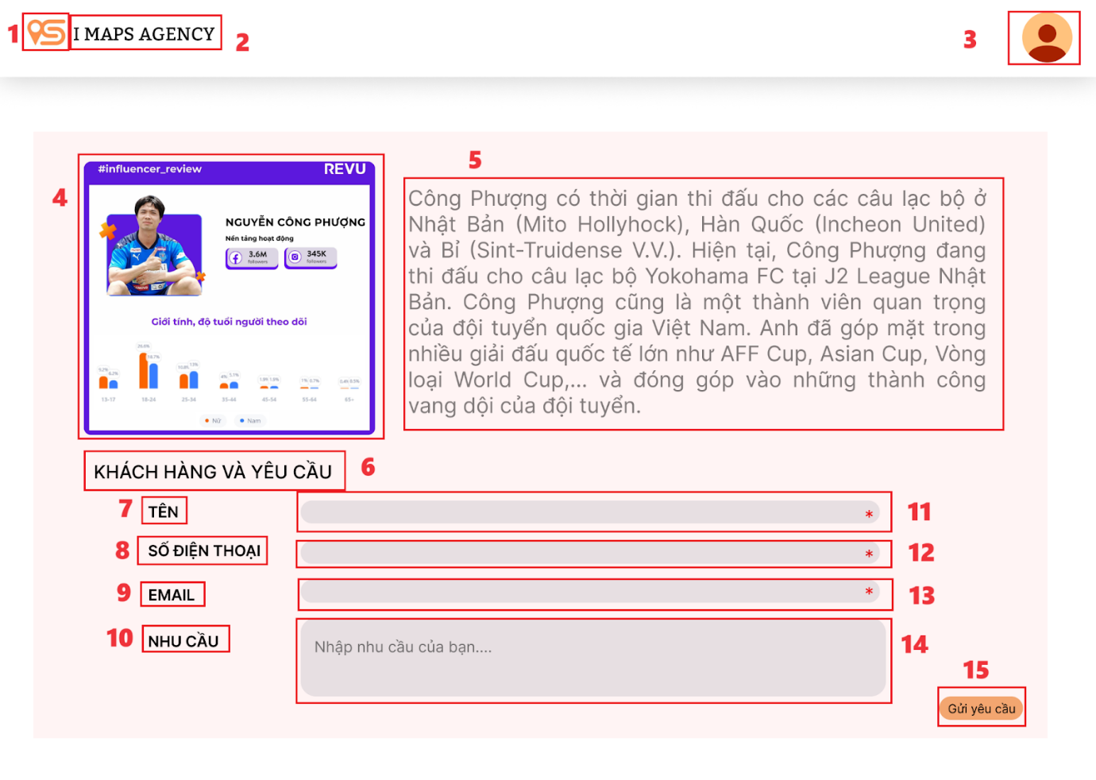

|  |  |  |  |
| --- | --- | --- | --- |
| NO | LOẠI | MÔ TẢ | GHI CHÚ |
| 1 | Logo | Hiển thị cứng logo của Công ty |  |
| 2 | Text | Hiển thị cứng “I MAPS AGENCY” |  |
| 3 | Icon | Hiển thị cứng avatar người dùng  Sự kiện: khi nhấn vào sẽ hiển thị lên 2 lựa chọn là đăng xuất hoặc thiết lập tài khoản |  |
| 4 | Image | Hiển thị cứng hình ảnh |  |
| 5 | Text | Hiển thị cứng “Công Phượng có thời gian thi đấu cho các câu lạc bộ ở Nhật Bản (Mito Hollyhock), Hàn Quốc (Incheon United) và Bỉ (Sint-Truidense V.V.). Hiện tại, Công Phượng đang thi đấu cho câu lạc bộ Yokohama FC tại J2 League Nhật Bản. Công Phượng cũng là một thành viên quan trọng của đội tuyển quốc gia Việt Nam. Anh đã góp mặt trong nhiều giải đấu quốc tế lớn như AFF Cup, Asian Cup, Vòng loại World Cup,... và đóng góp vào những thành công vang dội của đội tuyển.” |  |
| 6 | Text | Hiển thị cứng ”KHÁCH HÀNG VÀ YÊU CẦU” |  |
| 7 | Text | Hiển thị cứng “TÊN” |  |
| 8 | Text | Hiển thị cứng “SỐ ĐIỆN THOẠI” |  |
| 9 | Text | Hiển thị cứng “EMAIL” |  |
| 10 | Text | Hiển thị cứng “NHU CẦU” |  |
| 11 | Input Text | Hiển thị cứng  Sự kiện: Khi nhấn vào đây, người dùng bắt buộc nhập Tên |  |
| 12 | Input Text | Hiển thị cứng  Sự kiện: Khi nhấn vào đây, người dùng bắt buộc nhập Số điện thoại |  |
| 13 | Input Text | Hiển thị cứng  Sự kiện: Khi nhấn vào đây, người dùng bắt buộc nhập Email |  |
| 14 | Input Text | Hiển thị cứng “Nhập nhu cầu của bạn..”  Sự kiện: Khi nhấn vào đây, người dùng bắt buộc nhập Nhu cầu |  |
| 15 | Button | Hiển thị cứng “Gửi yêu cầu”  Sự kiện: Khi nhấn vào đây, hiển thị Thông báo gửi yêu cầu “Yêu cầu đã gửi thành công” |  |

#### Màn hình Thiết kế Web

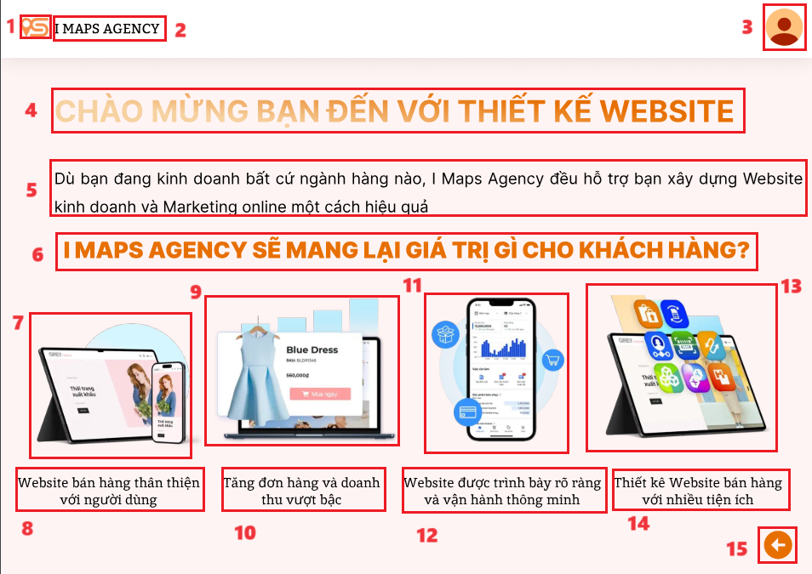

|  |  |  |  |
| --- | --- | --- | --- |
| NO | LOẠI | MÔ TẢ | GHI CHÚ |
| 1 | Logo | Hiển thị cứng logo của công ty |  |
| 2 | Text | Hiển thị cứng “IMAPS AGENCY” |  |
| 3 | Icons | Hiển thị cứng avata người dùng  Sự kiện: khi nhấn vào sẽ hiển thị lên 2 lựa chọn là đăng xuất hoặc thiết lập tài khoản |  |
| 4 | Text | Hiển thị cứng “CHÀO MỪNG BẠN ĐẾN VỚI THIẾT KẾ WEBSITE” |  |
| 5 | Text | Hiển thị cứng “Dù bạn đang kinh doanh bất cứ ngành hàng nào, I Maps Agency đều hỗ trợ bạn xây dựng Website kinh doanh và Marketing online một cách hiệu quả” |  |
| 6 | Text | Hiển thị cứng “I MAPS AGENCY SẼ MANG LẠI GIÁ TRỊ GÌ CHO KHÁCH HÀNG?” |  |
| 7 | Image | Hiển thị cứng hình ảnh |  |
| 8 | Text | Hiển thị cứng “Website bán hàng thân thiện với người dùng” |  |
| 9 | Image | Hiển thị cứng hình ảnh |  |
| 10 | Text | Hiển thị cứng “Tăng đơn hàng và doanh thu vượt bật” |  |
| 11 | Image | Hiển thị cứng hình ảnh |  |
| 12 | Text | Hiển thị cứng “Website được trình bày rõ ràng và vận hành thông minh” |  |
| 13 | Image | Hiển thị cứng hình ảnh |  |
| 14 | Text | Hiển thị cứng “Thiết kế Website bán hàng với nhiều tiện ích” |  |
| 15 | Button | Hiển thị cứng  Sự kiện: Khi nhấn vào sẽ quay về màn hình dịch vụ |  |

#### Màn hình Dịch vụ Quảng cáo Google ADS

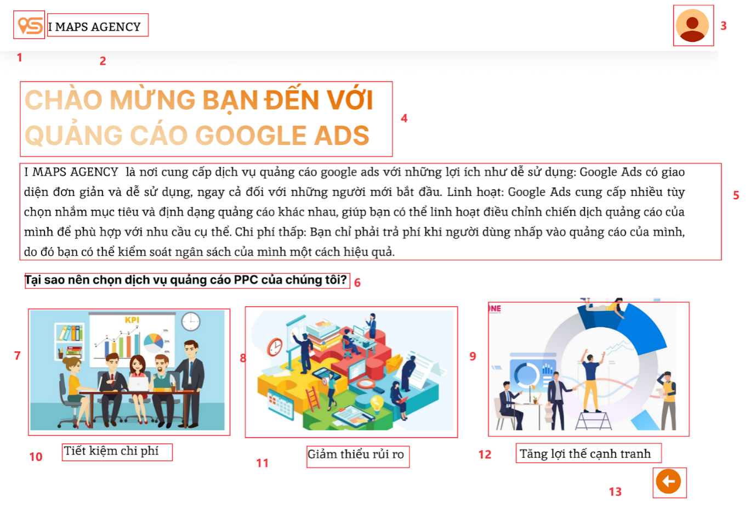

|  |  |  |  |
| --- | --- | --- | --- |
| NO | LOẠI | MÔ TẢ | GHI CHÚ |
| 1 | Logo | Hiển thị cứng logo của công ty |  |
| 2 | Text | Hiển thị cứng “IMAPS AGENCY” |  |
| 3 | Icons | Hiển thị cứng avata người dùng  Sự kiện: khi nhấn vào sẽ hiển thị lên 2 lựa chọn là đăng xuất hoặc thiết lập tài khoản |  |
| 4 | Text | Hiển thị cứng “ CHÀO MỪNG BẠN ĐẾN VỚI  QUẢNG CÁO GOOGLE ADS” |  |
| 5 | Text | Hiển thị cứng “ I MAPS AGENCY  là nơi cung cấp dịch vụ quảng cáo google ads với những lợi ích như dễ sử dụng: Google Ads có giao diện đơn giản và dễ sử dụng, ngay cả đối với những người mới bắt đầu. Linh hoạt: Google Ads cung cấp nhiều tùy chọn nhắm mục tiêu và định dạng quảng cáo khác nhau, giúp bạn có thể linh hoạt điều chỉnh chiến dịch quảng cáo của mình để phù hợp với nhu cầu cụ thể. Chi phí thấp: Bạn chỉ phải trả phí khi người dùng nhấp vào quảng cáo của mình, do đó bạn có thể kiểm soát ngân sách của mình một cách hiệu quả.” |  |
| 6 | Text | Hiển thị cứng “Tại sao nên chọn dịch vụ quảng cáo PPC của chúng tôi?” |  |
| 7 | Image | Hiển thị cứng hình ảnh |  |
| 8 | Image | Hiển thị cứng hình ảnh |  |
| 9 | Image | Hiển thị cứng hình ảnh |  |
| 10 | Text | Hiển thị cứng “ Tiết kiệm chi phí “ |  |
| 11 | Text | Hiển thị cứng “ Giảm thiểu rủi ro” |  |
| 12 | Text | Hiển thị cứng “ Tăng lợi thế cạnh tranh” |  |
| 13 | Button | Hiển thị cứng  Sự kiện: Khi nhấn vào sẽ quay về màn hình dịch vụ |  |

#### Màn hình Dịch vụ Google Shopping

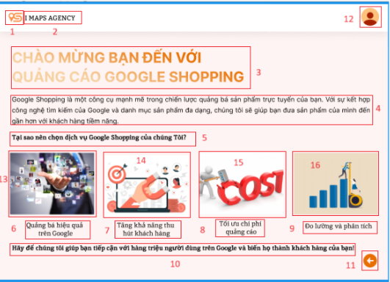

|  |  |  |  |
| --- | --- | --- | --- |
| NO | LOẠI | MÔ TẢ | GHI CHÚ |
| 1 | Logo | Hiển thị cứng logo của công ty |  |
| 2 | Text | Hiển thị cứng “IMAPS AGENCY” |  |
| 3 | Text | Hiển thị cứng “CHÀO MỪNG BẠN ĐẾN VỚI  QUẢNG CÁO GOOGLE SHOPPING” |  |
| 4 | Text | Hiển thị cứng “Google Shopping là một công cụ mạnh mẽ trong chiến lược quảng bá sản phẩm trực tuyến của bạn. Với sự kết hợp công nghệ tìm kiếm của Google và danh mục sản phẩm đa dạng, chúng tôi sẽ giúp bạn đưa sản phẩm của mình đến gần hơn với khách hàng tiềm năng.” |  |
| 5 | Text | Hiển thị cứng “Tại sao nên chọn dịch vụ Google Shopping của chúng Tôi?” |  |
| 6 | Text | Hiển thị cứng “Quảng bá hiệu quả  trên Google” |  |
| 7 | Text | Hiển thị cứng “Tăng khả năng thu  hút khách hàng” |  |
| 8 | Text | Hiển thị cứng “Tối ưu chi phí  quảng cáo” |  |
| 9 | Text | Hiển thị cứng “Đo lường và phân tích” |  |
| 10 | Text | Hiển thị cứng “Hãy để chúng tôi giúp bạn tiếp cận với hàng triệu người dùng trên Google và biến họ thành khách hàng của bạn! ” |  |
| 11 | Button | Hiển thị cứng  Sự kiện: Khi nhấn vào sẽ quay về màn hình dịch vụ |  |
| 11 | Image | Hiển thị cứng hình ảnh |  |
| 12 | Icons | Hiển thị cứng avata người dùng  Sự kiện: khi nhấn vào sẽ hiển thị lên 2 lựa chọn là đăng xuất hoặc thiết lập tài khoản |  |
| 13 | Image | Hiển thị cứng hình ảnh |  |
| 14 | Image | Hiển thị cứng hình ảnh |  |
| 15 | Image | Hiển thị cứng hình ảnh |  |
| 16 | Image | Hiển thị cứng hình ảnh |  |

#### Màn hình Dịch vụ Email Marketing

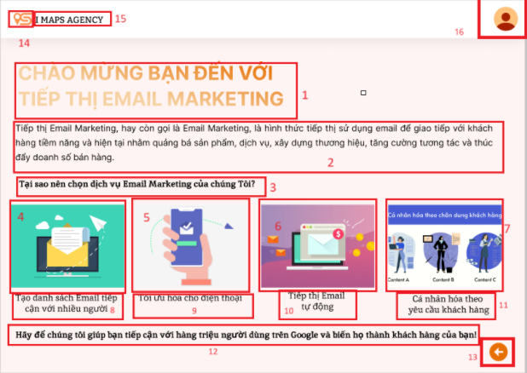

|  |  |  |  |
| --- | --- | --- | --- |
| NO | LOẠI | MÔ TẢ | GHI CHÚ |
| 1 | Text | Hiển thị cứng “ CHÀO MỪNG BẠN ĐẾN VỚI TIẾP THỊ EMAIL MARKETING” |  |
| 2 | Text | Hiển thị cứng “ Tiếp thị Email Marketing, hay còn gọi là Email Marketing, là hình thức tiếp thị sử dụng email để giao tiếp với khách hàng tiềm năng và hiện tại nhằm quảng bá sản phẩm, dịch vụ, xây dựng thương hiệu, tăng cường tương tác và thúc đẩy doanh số bán hàng.” |  |
| 3 | Text | Hiển thị cứng “ Tại sao nên chọn dịch vụ Email Marketing của chúng Tôi?” |  |
| 4 | Image | Hiển thị cứng hình ảnh |  |
| 5 | Image | Hiển thị cứng hình ảnh |  |
| 6 | Image | Hiển thị cứng hình ảnh |  |
| 7 | Image | Hiển thị cứng hình ảnh |  |
| 8 | Text | Hiển thị cứng “Tạo danh sách Email tiếp  cận với nhiều người” |  |
| 9 | Text | Hiển thị cứng “Tối ưu hóa cho điện thoại” |  |
| 10 | Text | Hiển thị cứng “Tiếp thị Email  tự động” |  |
| 11 | Text | Hiển thị cứng “Cá nhân hóa theo  yêu cầu khách hàng” |  |
| 12 | Text | Hiển thị cứng “Hãy để chúng tôi giúp bạn tiếp cận với hàng triệu người dùng trên Google và biến họ thành khách hàng của bạn! ” |  |
| 13 | Button | Hiển thị cứng  Sự kiện : Khi nhấn vào sẽ quay lại màn hình Danh sách dịch vụ |  |
| 14 | Logo | Hiển thị cứng logo của Công ty |  |
| 15 | Text | Hiển thị cứng “ IMAPS AGENCY” |  |
| 16 | Icon | Hiển thị cứng avata người dùng  Sự kiện: khi nhấn vào sẽ hiển thị lên 2 lựa chọn là đăng xuất hoặc thiết lập tài khoản |  |

#### Màn hình Dịch vụ Làm SEO trên Top Google

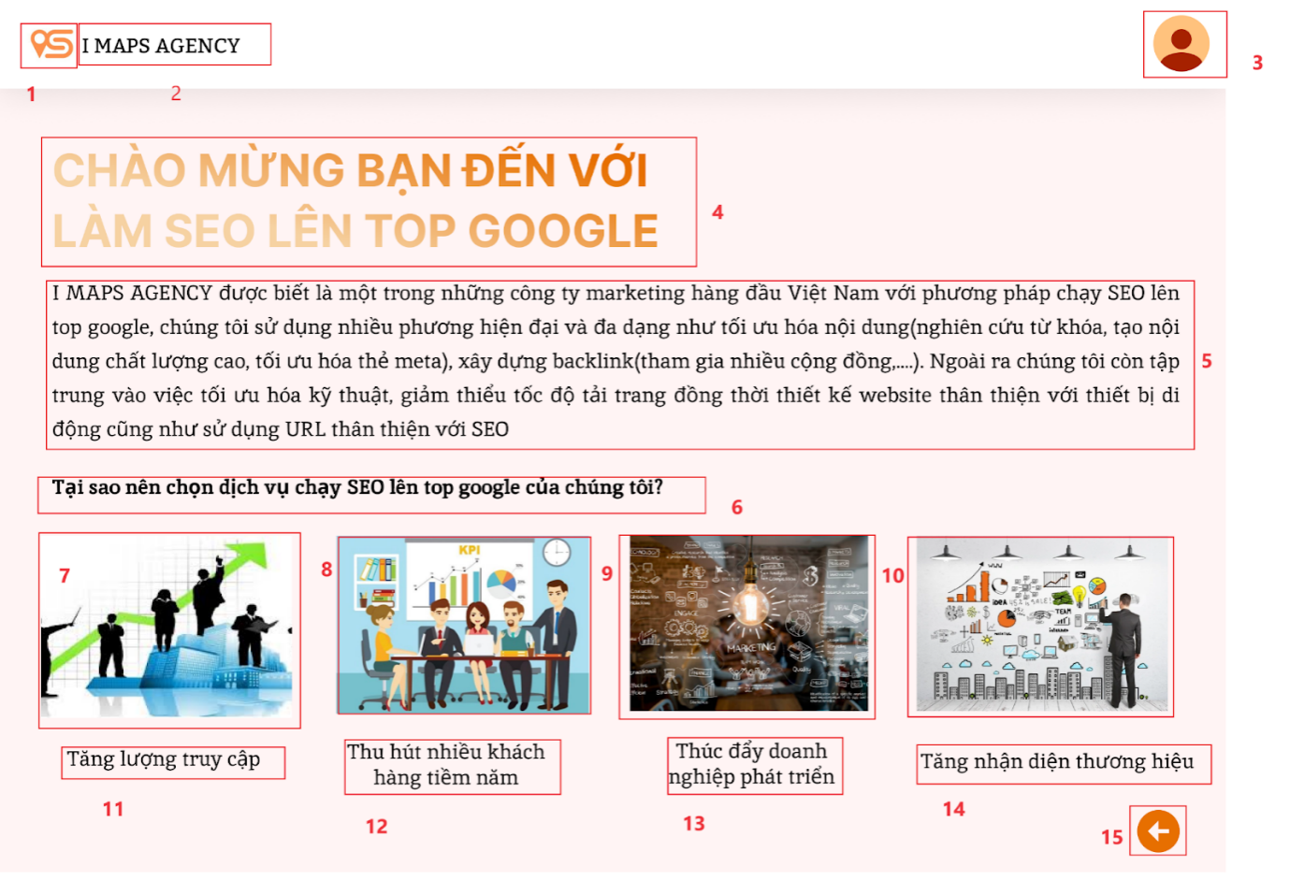

|  |  |  |  |
| --- | --- | --- | --- |
| NO | LOẠI | MÔ TẢ | GHI CHÚ |
| 1 | Logo | Hiển thị cứng logo của công ty |  |
| 2 | Text | Hiển thị cứng “IMAPS AGENCY” |  |
| 3 | Icons | Hiển thị cứng avata người dùng  Sự kiện: khi nhấn vào sẽ hiển thị lên 2 lựa chọn là đăng xuất hoặc thiết lập tài khoản |  |
| 4 | Text | Hiển thị cứng “CHÀO MỪNG BẠN ĐẾN VỚI  LÀM SEO LÊN TOP GOOGLE” |  |
| 5 | Text | Hiển thị cứng “ I MAPS AGENCY được biết là một trong những công ty marketing hàng đầu Việt Nam với phương pháp chạy SEO lên top google, chúng tôi sử dụng nhiều phương hiện đại và đa dạng như tối ưu hóa nội dung(nghiên cứu từ khóa, tạo nội dung chất lượng cao, tối ưu hóa thẻ meta), xây dựng backlink(tham gia nhiều cộng đồng,....). Ngoài ra chúng tôi còn tập trung vào việc tối ưu hóa kỹ thuật, giảm thiểu tốc độ tải trang đồng thời thiết kế website thân thiện với thiết bị di động cũng như sử dụng URL thân thiện với SEO” |  |
| 6 | Text | Hiển thị cứng “Tại sao nên chọn dịch vụ chạy SEO lên top google của chúng tôi?” |  |
| 7 | Image | Hiển thị cứng hình ảnh |  |
| 8 | Image | Hiển thị cứng hình ảnh |  |
| 9 | Image | Hiển thị cứng hình ảnh |  |
| 10 | Image | Hiển thị cứng hình ảnh |  |
| 10 | Text | Hiển thị cứng “Tăng đơn hàng và doanh thu vượt bật” |  |
| 11 | Text | Hiển thị cứng “Tăng lượng truy cập” |  |
| 12 | Text | Hiển thị cứng “Thu hút nhiều khách hàng tiềm năm” |  |
| 13 | Text | Hiển thị cứng “Thúc đẩy doanh nghiệp phát triển” |  |
| 14 | Text | Hiển thị cứng “Tăng nhận diện thương hiệu” |  |
| 15 | Button | Hiển thị cứng  Sự kiện: Khi nhấn vào sẽ quay về màn hình dịch vụ |  |

#### Màn hình Dịch vụ Quảng cáo PPC

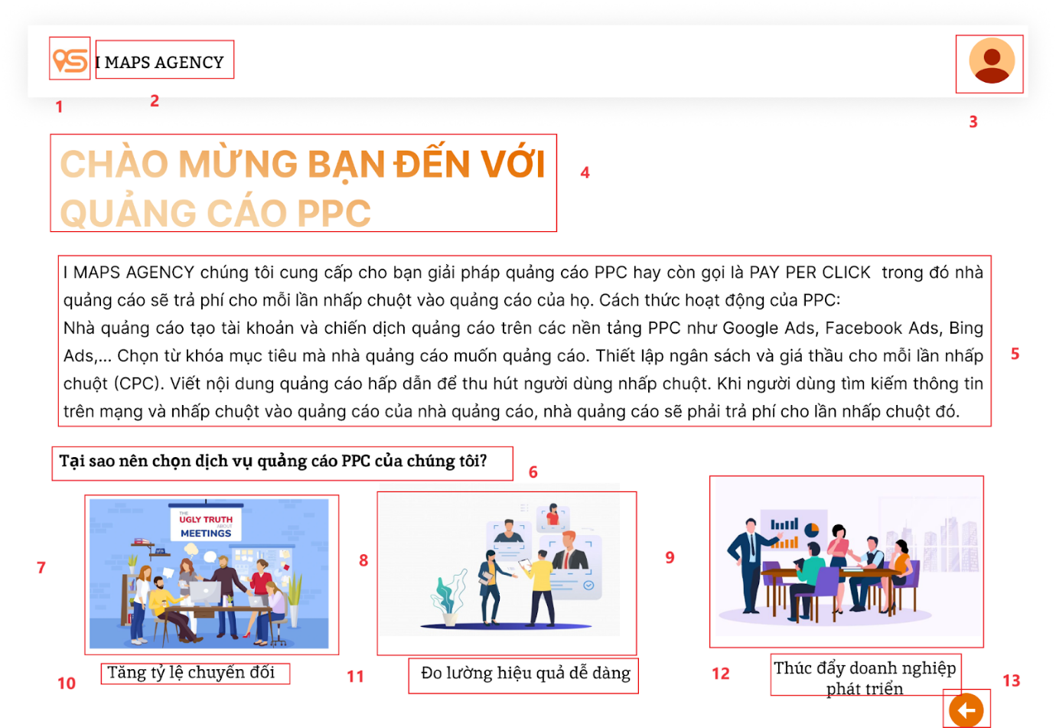

|  |  |  |  |
| --- | --- | --- | --- |
| NO | LOẠI | MÔ TẢ | GHI CHÚ |
| 1 | Logo | Hiển thị cứng logo của công ty |  |
| 2 | Text | Hiển thị cứng “IMAPS AGENCY” |  |
| 3 | Icons | Hiển thị cứng avata người dùng  Sự kiện: khi nhấn vào sẽ hiển thị lên 2 lựa chọn là đăng xuất hoặc thiết lập tài khoản |  |
| 4 | Text | Hiển thị cứng “ CHÀO MỪNG BẠN ĐẾN VỚI QUẢNG CÁO PPC” |  |
| 5 | Text | Hiển thị cứng “ I MAPS AGENCY chúng tôi cung cấp cho bạn giải pháp quảng cáo PPC hay còn gọi là PAY PER CLICK  trong đó nhà quảng cáo sẽ trả phí cho mỗi lần nhấp chuột vào quảng cáo của họ. Cách thức hoạt động của PPC:  Nhà quảng cáo tạo tài khoản và chiến dịch quảng cáo trên các nền tảng PPC như Google Ads, Facebook Ads, Bing Ads,... Chọn từ khóa mục tiêu mà nhà quảng cáo muốn quảng cáo. Thiết lập ngân sách và giá thầu cho mỗi lần nhấp chuột (CPC). Viết nội dung quảng cáo hấp dẫn để thu hút người dùng nhấp chuột. Khi người dùng tìm kiếm thông tin trên mạng và nhấp chuột vào quảng cáo của nhà quảng cáo, nhà quảng cáo sẽ phải trả phí cho lần nhấp chuột đó.” |  |
| 6 | Text | Hiển thị cứng “Tại sao nên chọn dịch vụ quảng cáo PPC của chúng tôi?” |  |
| 7 | Image | Hiển thị cứng hình ảnh |  |
| 8 | Image | Hiển thị cứng hình ảnh |  |
| 9 | Image | Hiển thị cứng hình ảnh |  |
| 10 | Text | Hiển thị cứng “ Tăng tỷ lệ chuyển đổi” |  |
| 11 | Text | Hiển thị cứng “Đo lường hiệu quả dễ dàng” |  |
| 12 | Text | Hiển thị cứng “Thúc đẩy doanh nghiệp phát triển” |  |
| 13 | Button | Hiển thị cứng  Sự kiện: Khi nhấn vào sẽ quay về màn hình dịch vụ |  |

#### Màn hình Tạo nhu cầu

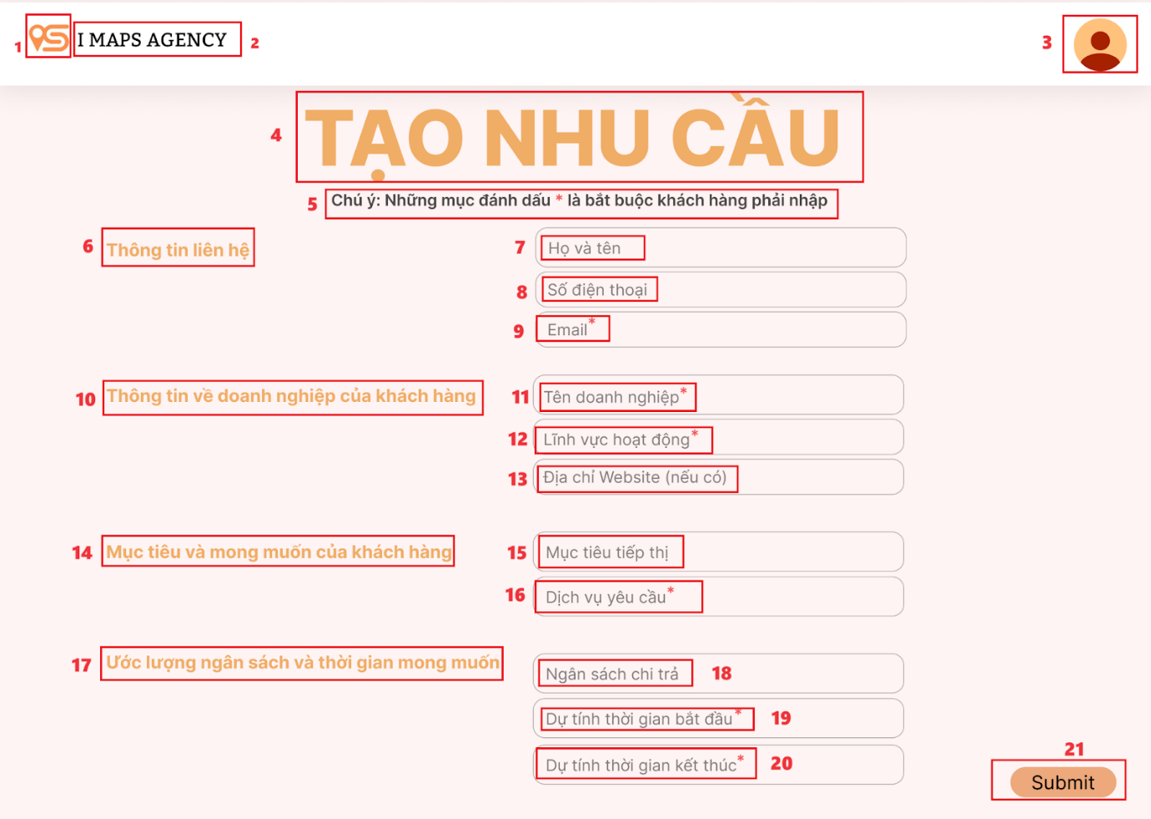

|  |  |  |  |
| --- | --- | --- | --- |
| NO | LOẠI | MÔ TẢ | GHI CHÚ |
| 1 | Logo | Hiển thị cứng logo của Công ty |  |
| 2 | Text | Hiển thị cứng “I MAPS AGENCY” |  |
| 3 | Icons | Hiển thị cứng avatar người dùng  Sự kiện: khi nhấn vào sẽ hiển thị lên 2 lựa chọn là đăng xuất hoặc thiết lập tài khoản |  |
| 4 | Text | Hiển thị cứng “TẠO NHU CẦU” |  |
| 5 | Text | Hiển thị cứng “Chú ý: Những mục đánh dấu * là bắt buộc khách hàng phải nhập” |  |
| 6 | Text | Hiển thị cứng “Thông tin liên hệ” |  |
| 7 | Input Text | Hiển thị cứng “Họ và tên”  Sự kiện: Khi nhấn vào đây, người dùng nhập Họ và tên của mình |  |
| 8 | Input Text | Hiển thị cứng “Số điện thoại”  Sự kiện: Khi nhấn vào đây, người dùng nhập Số điện thoại của mình |  |
| 9 | Input Text | Hiển thị cứng “Email”  Sự kiện: Khi nhấn vào đây, người dùng bắt buộc nhập Email của mình |  |
| 10 | Text | Hiển thị cứng “Thông tin về doanh nghiệp của khách hàng” |  |
| 11 | Input Text | Hiển thị cứng “Tên doanh nghiệp”  Sự kiện: Khi nhấn vào đây, người dùng bắt buộc nhập Tên doanh nghiệp của mình |  |
| 12 | Input Text | Hiển thị cứng “Lĩnh vực hoạt động”  Sự kiện: Khi nhấn vào đây, người dùng bắt buộc nhập Lĩnh vực hoạt động của mình |  |
| 13 | Input Text | Hiển thị cứng “Địa chỉ Website (nếu có)”  Sự kiện: Khi nhấn vào đây, người dùng nhập Địa chỉ Website của mình (nếu có) |  |
| 14 | Text | Hiển thị cứng “Mục tiêu và mong muốn của khách hàng” |  |
| 15 | Input Text | Hiển thị cứng “Mục tiêu tiếp thị”  Sự kiện: Khi nhấn vào đây, người dùng nhập Mục tiêu tiếp thị mong muốn |  |
| 16 | Input Text | Hiển thị cứng “Dịch vụ yêu cầu”  Sự kiện: Khi nhấn vào đây, người dùng bắt buộc nhập Dịch vụ yêu cầu |  |
| 17 | Text | Hiển thị cứng “Ước lượng ngân sách và thời gian mong muốn” |  |
| 18 | Input Text | Hiển thị cứng “Ngân sách chi trả”  Sự kiện: Khi nhấn vào đây, người dùng nhập Ngân sách mà mình có thể chi trả được |  |
| 19 | Input Text | Hiển thị cứng “Dự tính thời gian bắt đầu”  Sự kiện: Khi nhấn vào đây, người dùng nhập Dự tính thời gian bắt đầu |  |
| 20 | Input Text | Hiển thị cứng “Dự tính thời gian kết thúc”  Sự kiện: Khi nhấn vào đây, người dùng bắt Dự tính thời gian kết thúc |  |
| 21 | Button | Hiển thị cứng “Submit”  Sự kiện: Khi nhấn vào đây, hiển thị màn hình Nhu cầu được tạo thành công |  |

#### Màn hình Hợp đồng

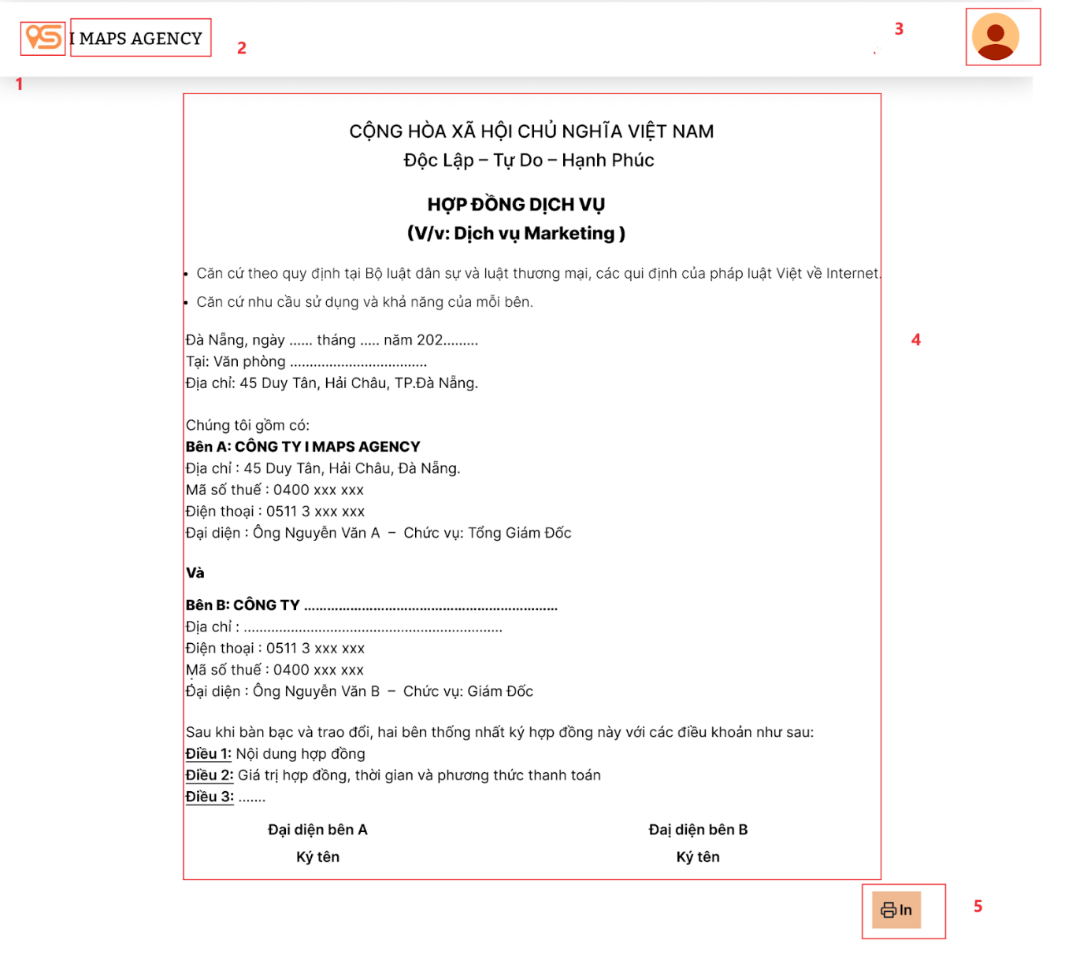

|  |  |  |  |
| --- | --- | --- | --- |
| NO | LOẠI | MÔ TẢ | GHI CHÚ |
| 1 | Logo | Hiển thị cứng logo của công ty |  |
| 2 | Text | Hiển thị cứng “IMAPS AGENCY” |  |
| 3 | Icons | Hiển thị cứng avata người dùng  Sự kiện: khi nhấn vào sẽ hiển thị lên 2 lựa chọn là đăng xuất hoặc thiết lập tài khoản |  |
| 4 | Image | Hiển thị cứng hình ảnh nội dung hơpj đồng |  |
| 5 | Button | Hiển thị cứng “In”  Sự kiện: Khi nhấn vào thì sẽ hiển thị thông báo   “Thành công!  Hợp đồng đã được in thành công!” |  |

#### Màn hình Thiết lập tài khoản

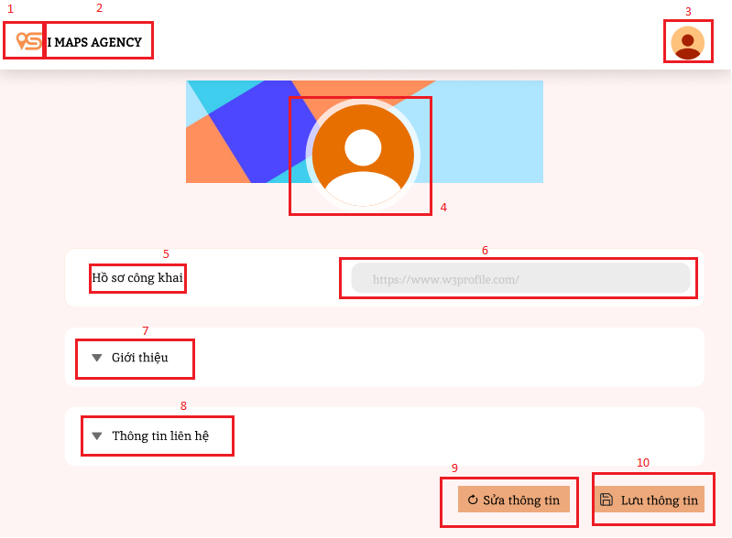

|  |  |  |  |
| --- | --- | --- | --- |
| NO | LOẠI | MÔ TẢ | GHI CHÚ |
| 1 | Logo | Hiển thị cứng logo của Công ty |  |
| 2 | Text | Hiển thị cứng “Tên công ty” |  |
| 3 | Button | Hiển thị cứng avatar người dùng  Sự kiện: khi nhấn vào sẽ hiển thị lên 2 lựa chọn là đăng xuất hoặc thiết lập tài khoản |  |
| 4 | icon | Hiển thị cứng hình ảnh người dùng |  |
| 5 | Text | Hiển thị cứng “Hồ sơ người dùng” |  |
| 6 | text | Hiển thị link hồ sơ người dùng |  |
| 7 | Button | Hiển thị cứng” thông tin giới thiệu của người dùng”  Sự kiện: khi nhấn vào sẽ hiển thị thông tin giới thiệu của người dùng |  |
| 8 | Button | Hiển thị cứng “Thông tin liên hệ”  Sự kiện: khi nhấn vào sẽ hiển thị thông tin liên hệ của người dùng |  |
| 9 | Button | Hiển thị cứng”Sửa thông tin”  Sự kiện: Khi nhấn vào sẽ cho phép người dùng sửa thông tin |  |
| 10 | Button | Hiển thị cứng “Lưu thông tin”  Sự kiện: khi nhấn vào sẽ cho phép người dùng lưu thông tin mình nhập |  |

#### Màn hình Web nhân viên

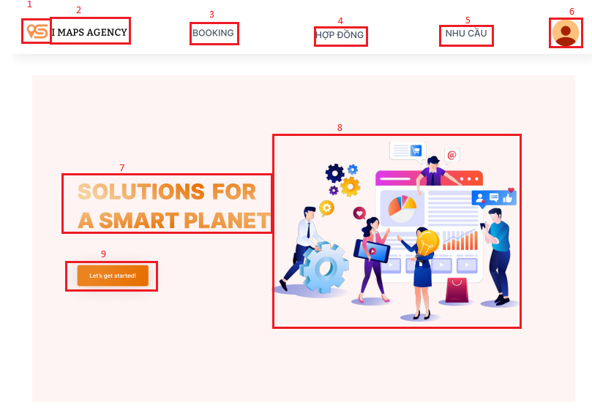

|  |  |  |  |
| --- | --- | --- | --- |
| NO | LOẠI | MÔ TẢ | GHI CHÚ |
| 1 | Logo | Hiển thị cứng logo của Công ty |  |
| 2 | Text | Hiển thị cứng “Tên công ty” |  |
| 3 | Button | Hiển thị cứng “BOOKING”  Sự kiện: khi nhấn vào sẽ hiển thị lên 2 lựa chọn là thêm booking hoặc xem booking |  |
| 4 | Button | Hiển thị cứng “HỢP ĐỒNG”  Sự kiện: khi nhấn vào sẽ xuất hiện 2 lựa chọn là xem hợp đồng hoặc tạo hợp đồng |  |
| 5 | Button | Hiển thị cứng “NHU CẦU”  Sự kiện: khi nhấn vào sẽ hiển thị danh sách nhu cầu |  |
| 6 | Button | Hiển thị cứng”Hình ảnh người dùng”  Sự kiện: khi nhấn vào sẽ hiển thị chữ đăng xuất |  |
| 7 | Text | Hiển thị cứng”thông điệp của công ty” |  |
| 8 | Image | Hiển thị cứng hình ảnh minh họa cho công ty |  |
| 9 | Text | Hiển thị cứng”Let get started” |  |

#### Màn hình Web nhân viên Booking

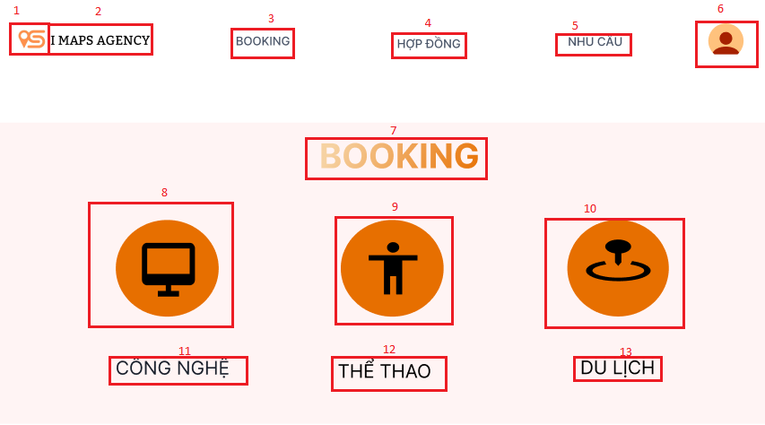

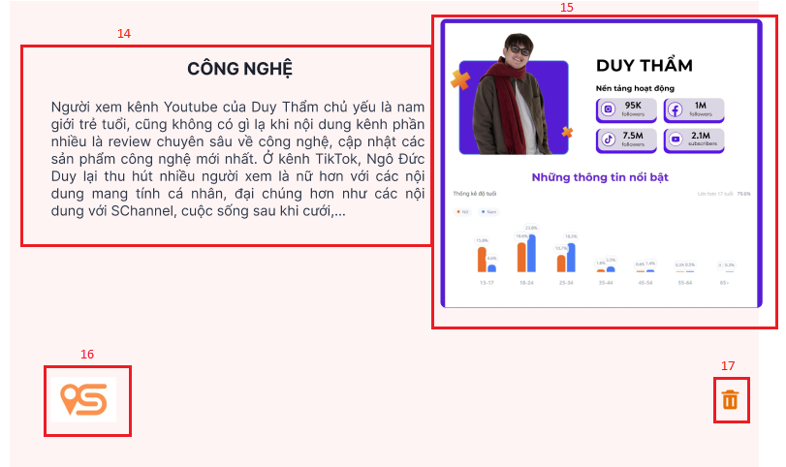

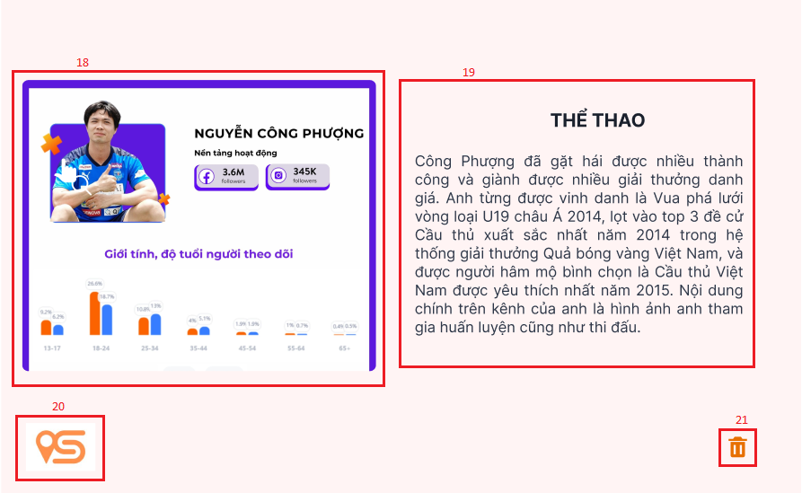

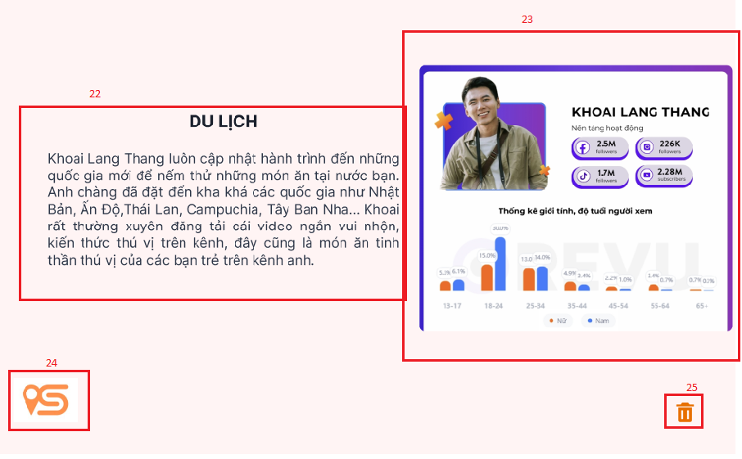

|  |  |  |  |
| --- | --- | --- | --- |
| NO | LOẠI | MÔ TẢ | GHI CHÚ |
| 1 | Logo | Hiển thị cứng logo của Công ty |  |
| 2 | Text | Hiển thị cứng “Tên công ty” |  |
| 3 | Button | Hiển thị cứng “BOOKING”  Sự kiện: khi nhấn vào sẽ hiển thị lên 2 lựa chọn là thêm booking hoặc xem booking |  |
| 4 | Button | Hiển thị cứng “HỢP ĐỒNG”  Sự kiện: khi nhấn vào sẽ xuất hiện 2 lựa chọn là xem hợp đồng hoặc tạo hợp đồng |  |
| 5 | Button | Hiển thị cứng “NHU CẦU”  Sự kiện: khi nhấn vào sẽ hiển thị danh sách nhu cầu |  |
| 6 | Button | Hiển thị cứng”Hình ảnh người dùng”  Sự kiện: khi nhấn vào sẽ hiển thị chữ đăng xuất |  |
| 7 | Text | Hiển thị cứng”BOOKING ” |  |
| 8 | Button | Hiển thị cứng hình ảnh chiếc máy tính  Sự kiện: khi nhấn vào sẽ hiển thị KOL về công nghệ |  |
| 9 | Button | Hiển thị cứng biểu tượng về con người  Sự kiện: khi nhấn sẽ hiển thị KOL về lĩnh vực thể thao |  |
| 10 | Button | Hiển thị cứng biểu tượng về ghim map  Sự kiện: khi nhấn sẽ hiển thị KOL về lĩnh vực du lịch |  |
| 11 | Text | Hiển thị cứng “CÔNG NGHỆ” |  |
| 12 | Text | Hiển thị cứng “THỂ THAO” |  |
| 13 | Text | Hiển thị cứng “DU LỊCH” |  |
| 14 | Text | Hiển thị cứng thông tin về KOL trong lĩnh vực công nghệ |  |
| 15 | Image | Hiển thị cứng hình ảnh về KOL |  |
| 16 | Logo | Hiển thị cứng logo công ty |  |
| 17 | Button | Hiển thị cứng chức năng xóa  Sự kiện: khi nhấn vào sẽ hiện ra dòng thông báo để lựa chọn xóa hoặc không |  |
| 18 | Image | Hiển thị cứng hình ảnh KOL trong lĩnh vực thể thao |  |
| 19 | Text | Hiển thị cứng thông tin về KOL lĩnh vực thể thao |  |
| 20 | Logo | Hiển thị cứng logo công ty |  |
| 21 | Button | Hiển thị cứng chức năng xóa  Sự kiện: khi nhấn vào sẽ hiện ra dòng thông báo để lựa chọn xóa hoặc không |  |
| 22 | Text | Hiển thị cứng thông tin về KOL lĩnh vực du lịch |  |
| 23 | Image | Hiển thị cứng hình ảnh KOL trong lĩnh vực du lịch |  |
| 24 | Logo | Hiển thị cứng logo công ty |  |
| 25 | Button | Hiển thị cứng chức năng xóa  Sự kiện: khi nhấn vào sẽ hiện ra dòng thông báo để lựa chọn xóa hoặc không |  |

#### Màn hình Web nhân viên Booking sau khi xóa



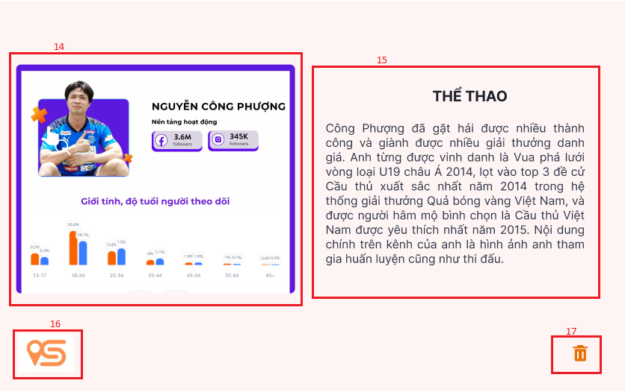

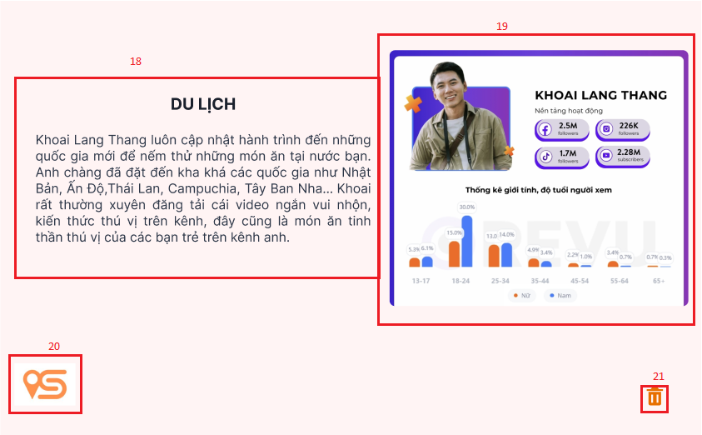

|  |  |  |  |
| --- | --- | --- | --- |
| NO | LOẠI | MÔ TẢ | GHI CHÚ |
| 1 | Logo | Hiển thị cứng logo của Công ty |  |
| 2 | Text | Hiển thị cứng “Tên công ty” |  |
| 3 | Button | Hiển thị cứng “BOOKING”  Sự kiện: khi nhấn vào sẽ hiển thị lên 2 lựa chọn là thêm booking hoặc xem booking |  |
| 4 | Button | Hiển thị cứng “HỢP ĐỒNG”  Sự kiện: khi nhấn vào sẽ xuất hiện 2 lựa chọn là xem hợp đồng hoặc tạo hợp đồng |  |
| 5 | Button | Hiển thị cứng “NHU CẦU”  Sự kiện: khi nhấn vào sẽ hiển thị danh sách nhu cầu |  |
| 6 | Button | Hiển thị cứng”Hình ảnh người dùng”  Sự kiện: khi nhấn vào sẽ hiển thị chữ đăng xuất |  |
| 7 | Text | Hiển thị cứng”BOOKING ” |  |
| 8 | Button | Hiển thị cứng hình ảnh chiếc máy tính  Sự kiện: khi nhấn vào sẽ hiển thị KOL về công nghệ |  |
| 9 | Button | Hiển thị cứng biểu tượng về con người  Sự kiện: khi nhấn sẽ hiển thị KOL về lĩnh vực thể thao |  |
| 10 | Button | Hiển thị cứng biểu tượng về ghim map  Sự kiện: khi nhấn sẽ hiển thị KOL về lĩnh vực du lịch |  |
| 11 | Text | Hiển thị cứng “CÔNG NGHỆ” |  |
| 12 | Text | Hiển thị cứng “THỂ THAO” |  |
| 13 | Text | Hiển thị cứng “DU LỊCH” |  |
| 14 | Image | Hiển thị cứng hình ảnh về KOL |  |
| 15 | Text | Hiển thị cứng thông tin về KOL trong lĩnh vực công nghệ |  |
| 16 | Logo | Hiển thị cứng logo công ty |  |
| 17 | Button | Hiển thị cứng chức năng xóa  Sự kiện: khi nhấn vào sẽ xóa KOL |  |
| 18 | Text | Hiển thị cứng thông tin về KOL |  |
| 19 | Image | Hiển thị cứng hình ảnh về KOL |  |
| 20 | Logo | Hiển thị cứng logo công ty |  |
| 21 | Button | Hiển thị cứng chức năng xóa  Sự kiện: khi nhấn vào sẽ xóa KOL |  |

#### Màn hình Web nhân viên thêm Booking

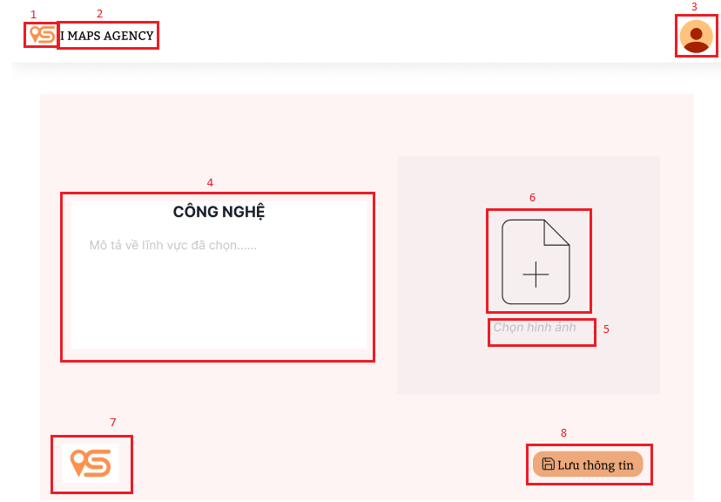

|  |  |  |  |
| --- | --- | --- | --- |
| NO | LOẠI | MÔ TẢ | GHI CHÚ |
| 1 | Logo | Hiển thị cứng logo của Công ty |  |
| 2 | Text | Hiển thị cứng “Tên công ty” |  |
| 3 | Button | Hiển thị cứng hình ảnh người dùng  Sự kiện: khi nhấn vào sẽ hiển dòng chữ “Đăng xuất” |  |
| 4 | Text | Hiển thị cứng mô tả về KOL |  |
| 5 | Text | Hiển thị cứng”Chọn hình ảnh” |  |
| 6 | Button | Hiển thị cứng hình ảnh file  Sự kiện:khi nhấn vào sẽ hiển thị danh mục hình ảnh để tải hình ảnh lên |  |
| 7 | logo | Hiển thị logo công ty |  |
| 8 | Text | Hiển thị cứng”Lưu thông tin” |  |

#### Màn hình Hình ảnh Booking

#### 

|  |  |  |  |
| --- | --- | --- | --- |
| NO | LOẠI | MÔ TẢ | GHI CHÚ |
| 1 | Logo | Hiển thị cứng logo biểu thị hình ảnh |  |
| 2 | Text | Hiển thị cứng “HÌNH ẢNH” |  |
| 3 | Icons | Hiển thị cứng icon tải lên |  |
| 4 | Button | Hiển thị cứng “ Tải lên từ thư viện”  Sự kiện: Khi nhấn vào thư viện hình ảnh của máy sẽ hiện ra để chọn ảnh |  |
| 5 | Icon | Hiển thị cứng icon biểu thị nội dung |  |
| 6 | Button | Hiển thị cứng “Nội dung”  Sự kiện: Khi nhấn vào sẽ xuất hiện giao diện để thêm nội dung cần thiết |  |

#### 

#### Màn hình Hình ảnh KOL 1

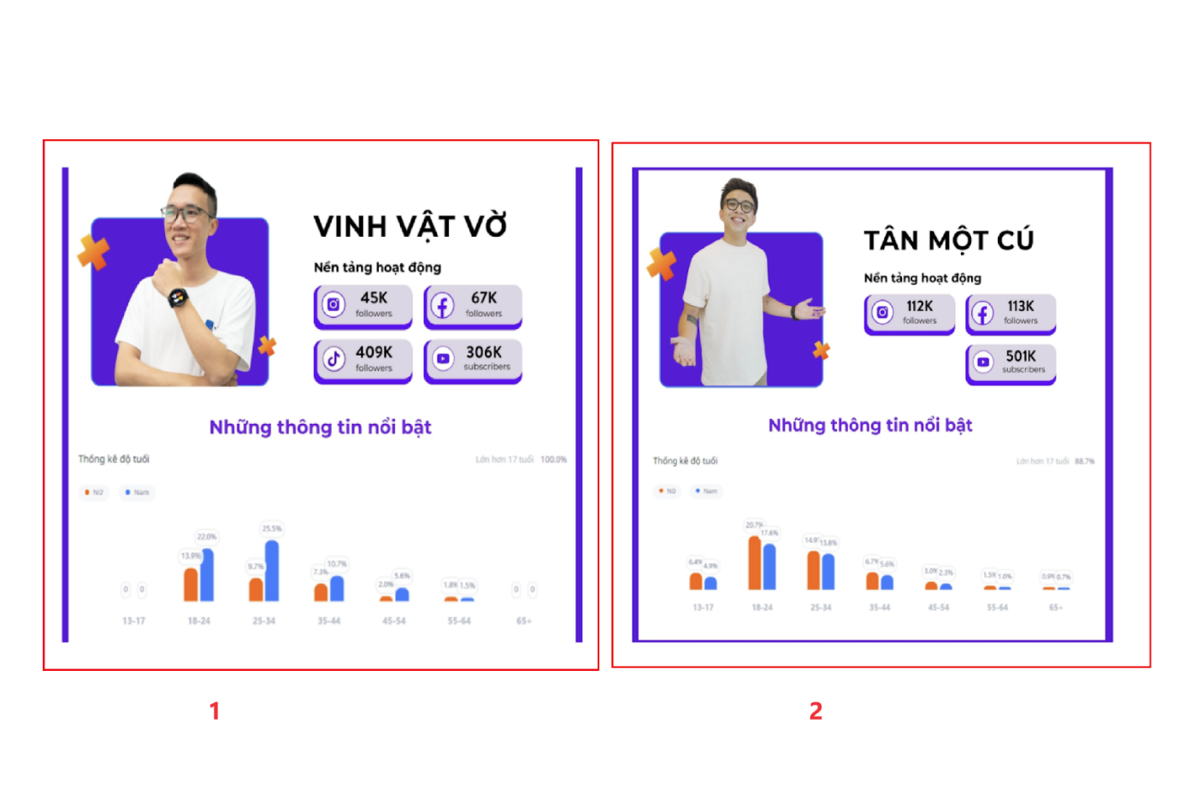

|  |  |  |  |
| --- | --- | --- | --- |
| NO | LOẠI | MÔ TẢ | GHI CHÚ |
| 1 | Image | Hiển thị cứng hình ảnh KoL 1 |  |
| 2 | Image | Hiển thị cứng hình ảnh Kol 2 |  |

#### Màn hình Hình ảnh thêm vào

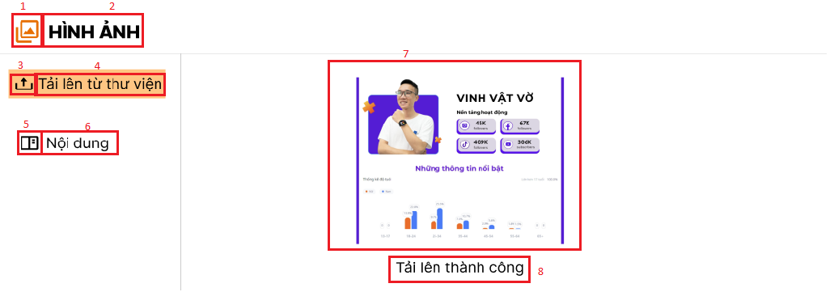

|  |  |  |  |
| --- | --- | --- | --- |
| NO | LOẠI | MÔ TẢ | GHI CHÚ |
| 1 | Icon | Hiển thị cứng icon hình ảnh |  |
| 2 | Text | Hiển thị cứng “HÌNH ẢNH” |  |
| 3 | Icon | Hiển thị cứng icon tải lên |  |
| 4 | Text | Hiển thị cứng “ Tải lên từ thư viện” |  |
| 5 | Icon | Hiển thị cứng icon quyển sách |  |
| 6 | Button | Hiển thị cứng”Nội dung”  Sự kiện: khi nhấn vào sẽ hiện ra chỗ thêm nội dung của KOL |  |
| 7 | Image | Hiển thị cứng hình ảnh KOL |  |
| 8 | Text | Hiển thị cứng”Tải lên thành công” |  |

#### Màn hình Nội dung Booking

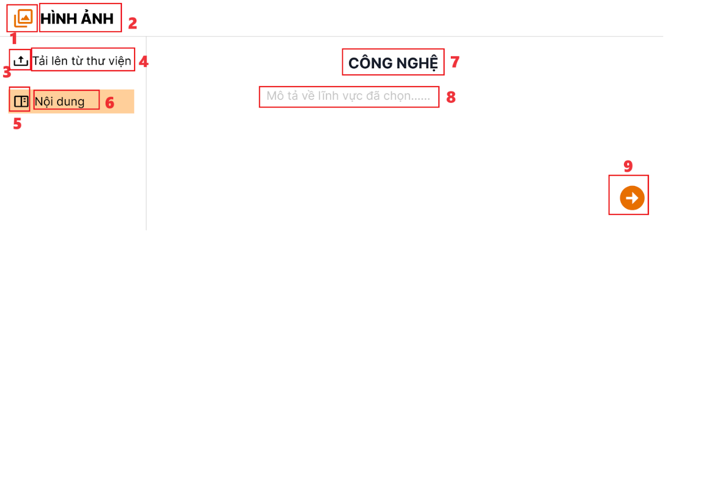

|  |  |  |  |
| --- | --- | --- | --- |
| NO | LOẠI | MÔ TẢ | GHI CHÚ |
| 1 | Logo | Hiển thị cứng logo biểu thị hình ảnh |  |
| 2 | Text | Hiển thị cứng “HÌNH ẢNH” |  |
| 3 | Icon | Hiển thị cứng icon tải lên |  |
| 4 | Button | Hiển thị cứng “ Tải lên từ thư viện”  Sự kiện: Khi nhấn vào thư viện hình ảnh của máy sẽ hiện ra để chọn ảnh |  |
| 5 | Icon | Hiển thị cứng icon biểu thị nội dung |  |
| 6 | Button | Hiển thị cứng “Nội dung”  Sự kiện: Khi nhấn vào sẽ xuất hiện giao diện để thêm nội dung cần thiết |  |
| 7 | Text | Hiển thị cứng “**CÔNG NGHỆ**” |  |
| 8 | Text | Hiển thị cứng “Mô tả về lĩnh vực đã chọn…” |  |
| 9 | Button | Hiển thị cứng  Sự kiện: Khi nhấn vào sẽ chuyển sang màn hình Thông tin sau khi thêm booking mới |  |

#### Màn hình Thông tin sau khi thêm

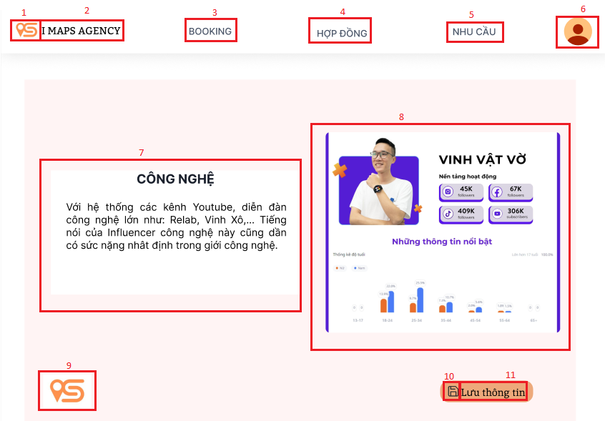

|  |  |  |  |
| --- | --- | --- | --- |
| NO | LOẠI | MÔ TẢ | GHI CHÚ |
| 1 | Logo | Hiển thị cứng logo của Công ty |  |
| 2 | Text | Hiển thị cứng “I MAPS AGENCY” |  |
| 3 | Text | Hiển thị cứng “BOOKING” |  |
| 4 | Text | Hiển thị cứng “ HỢP ĐỒNG" |  |
| 5 | Text | Hiển thị cứng “NHU CẦU” |  |
| 6 | Button | Hiển thị cứng hình ảnh người dùng  Sự kiện: khi nhấn vào sẽ hiện ra dòng chữ đăng xuất |  |
| 7 | Text | Hiển thị cứng thông tin về KOL |  |
| 8 | Text | Hiển thị cứng hình ảnh về KOL |  |
| 9 | Logo | Hiển thị cứng logo công ty |  |
| 10 | Icon | Hiển thị cứng icon cái máy in |  |
| 11 | Button | Hiển thị cứng “Lưu thông tin”  Sự kiện: khi nhấn vào sẽ hiển thị thông báo lưu thông tin thành công |  |

#### Màn hình Web nhân viên Booking khi thêm

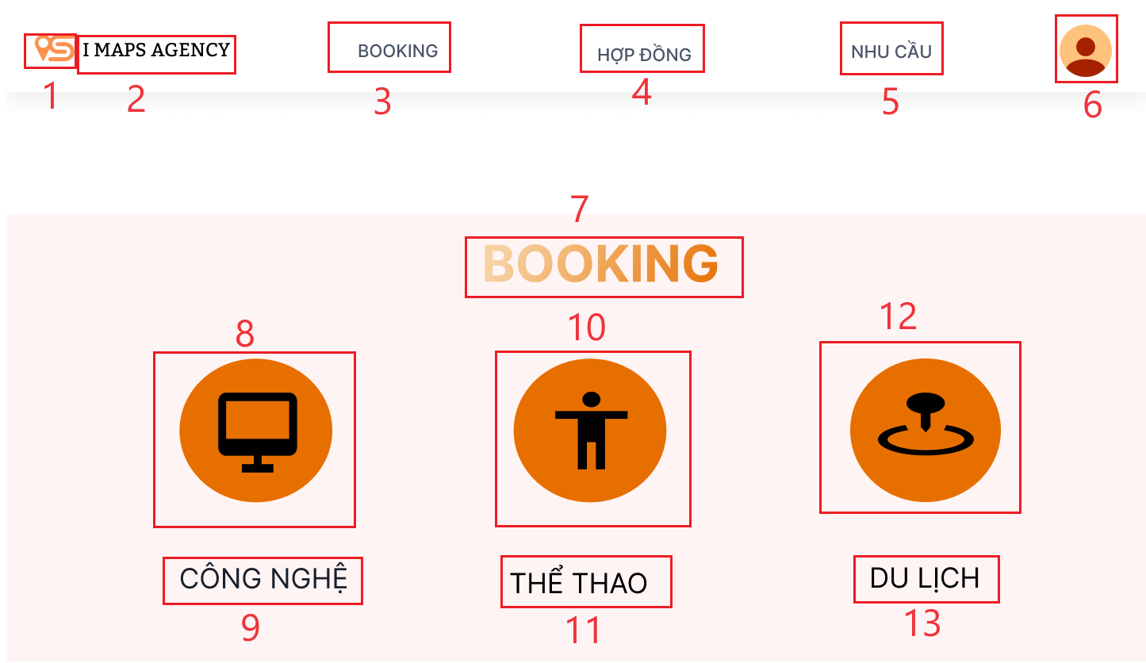

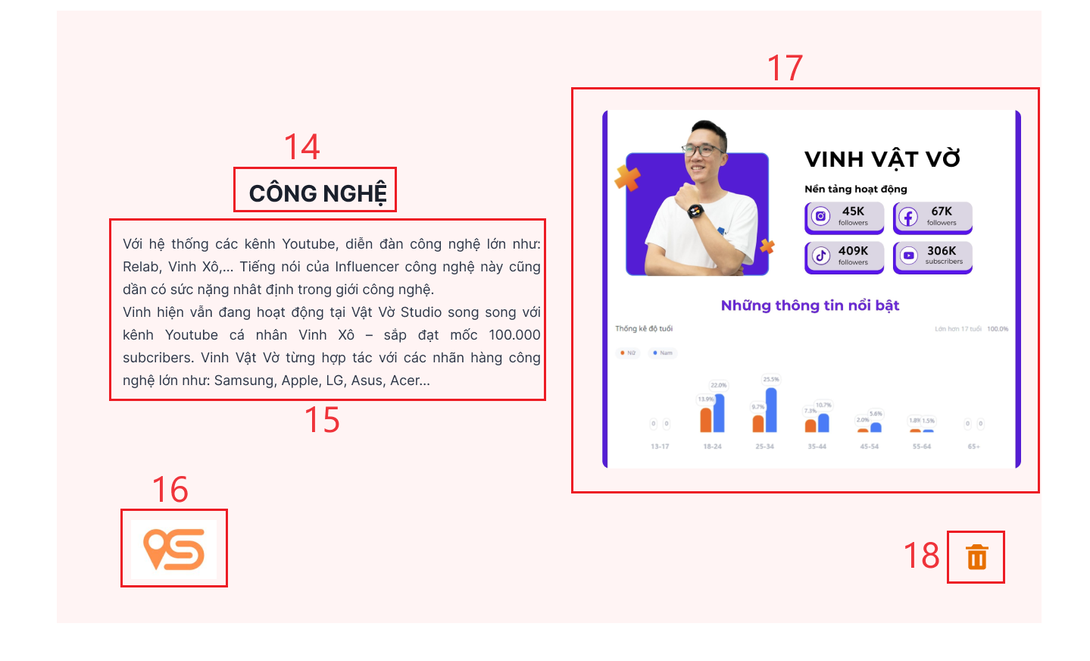

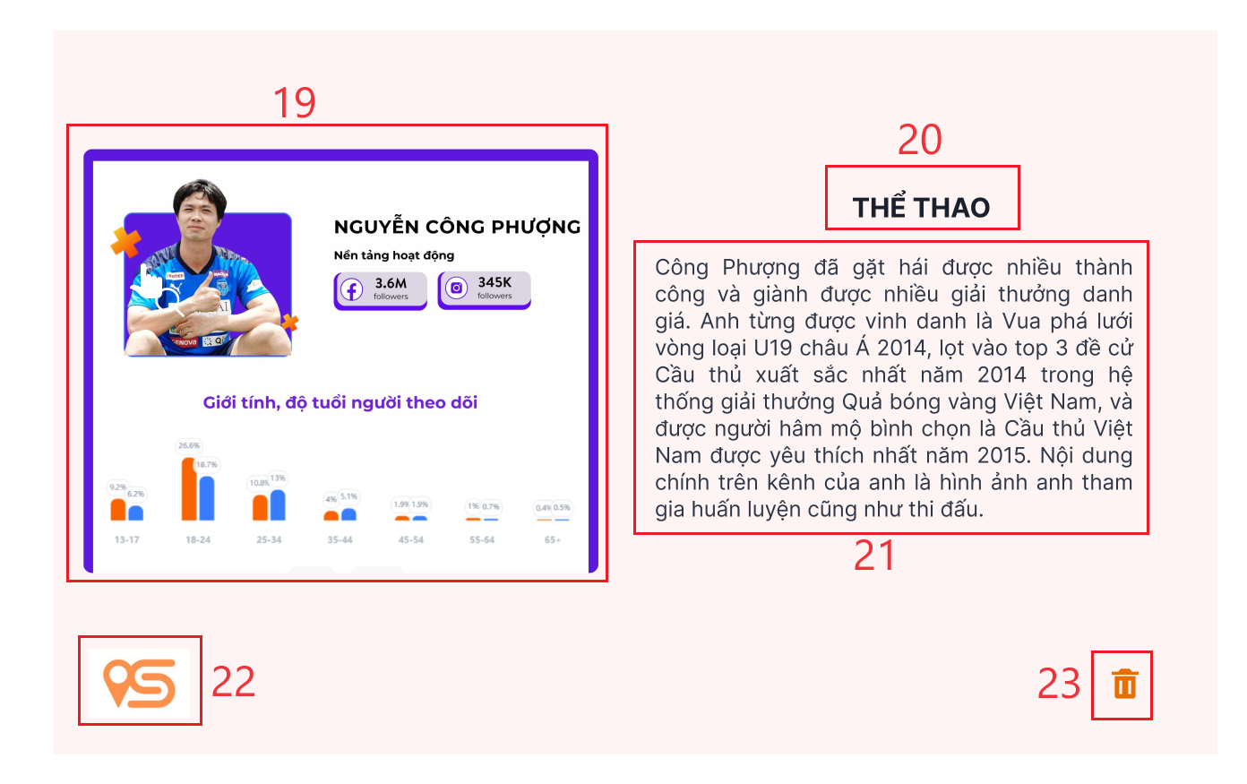

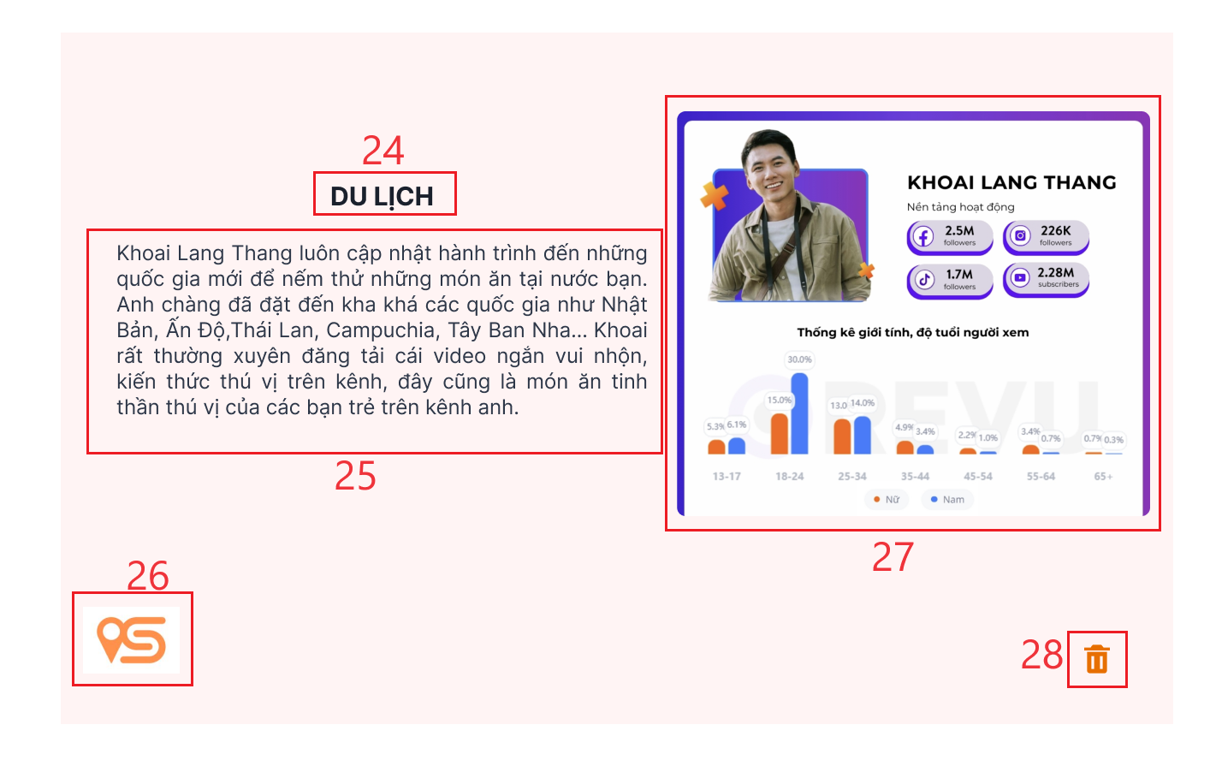

|  |  |  |  |
| --- | --- | --- | --- |
| NO | LOẠI | MÔ TẢ | GHI CHÚ |
| 1 | Logo | Hiển thị cứng logo của Công ty |  |
| 2 | Text | Hiển thị cứng “Tên công ty” |  |
| 3 | Button | Hiển thị cứng “BOOKING”  Sự kiện: khi nhấn vào sẽ hiển thị lên 2 lựa chọn là thêm booking hoặc xem booking |  |
| 4 | Button | Hiển thị cứng “HỢP ĐỒNG”  Sự kiện: khi nhấn vào sẽ xuất hiện 2 lựa chọn là xem hợp đồng hoặc tạo hợp đồng |  |
| 5 | Button | Hiển thị cứng “NHU CẦU”  Sự kiện: khi nhấn vào sẽ hiển thị danh sách nhu cầu |  |
| 6 | Button | Hiển thị cứng”Hình ảnh người dùng”  Sự kiện: khi nhấn vào sẽ hiển thị chữ đăng xuất |  |
| 7 | Text | Hiển thị cứng”BOOKING ” |  |
| 8 | Button | Hiển thị cứng hình ảnh chiếc máy tính  Sự kiện: khi nhấn vào sẽ hiển thị KOL về công nghệ |  |
| 9 | Text | Hiển thị cứng “CÔNG NGHỆ” |  |
| 10 | Button | Hiển thị cứng biểu tượng về con người  Sự kiện: khi nhấn sẽ hiển thị KOL về lĩnh vực thể thao |  |
| 11 | Text | Hiển thị cứng “THỂ THAO” |  |
| 12 | Button | Hiển thị cứng biểu tượng về ghim map  Sự kiện: khi nhấn sẽ hiển thị KOL về lĩnh vực du lịch |  |
| 13 | Text | Hiển thị cứng “DU LỊCH” |  |
| 14 | Text | Hiển thị cứng “CÔNG NGHỆ” |  |
| 15 | Text | Hiển thị cứng nội dung sơ lượt về KOL |  |
| 16 | Logo | Hiển thị cứng logo công ty |  |
| 17 | Image | Hiển thị cứng hình ảnh về KOL |  |
| 18 | Button | Hiển thị cứng biểu tượng thùng rác  Sự kiện: khi nhấn vào sẽ xuất hiện thông báo có chắc chắn xóa KOL này hay không |  |
| 19 | Image | Hiển thị cứng hình ảnh về KOL |  |
| 20 | Text | Hiển thị cứng “CÔNG NGHỆ” |  |
| 21 | Text | Hiển thị cứng nội dung sơ lượt của KOL |  |
| 22 | Logo | Hiển thị cứng logo công ty |  |
| 23 | Button | Hiển thị cứng biểu tượng thùng rác  Sự kiện: khi nhấn vào sẽ xuất hiện thông báo có chắc chắn xóa KOL này hay không |  |
| 24 | Text | Hiển thị cứng “DU LỊCH’ |  |
| 25 | Text | Hiển thị cứng nội dung sơ lượt của KOL |  |
| 26 | Logo | Hiển thị cứng logo công ty |  |
| 27 | Image | Hiển thị cứng hình ảnh về KOL |  |
| 28 | Button | Hiển thị cứng biểu tượng thùng rác  Sự kiện: khi nhấn vào sẽ xuất hiện thông báo có chắc chắn xóa KOL này hay không |  |

#### Màn hình Danh sách nhu cầu

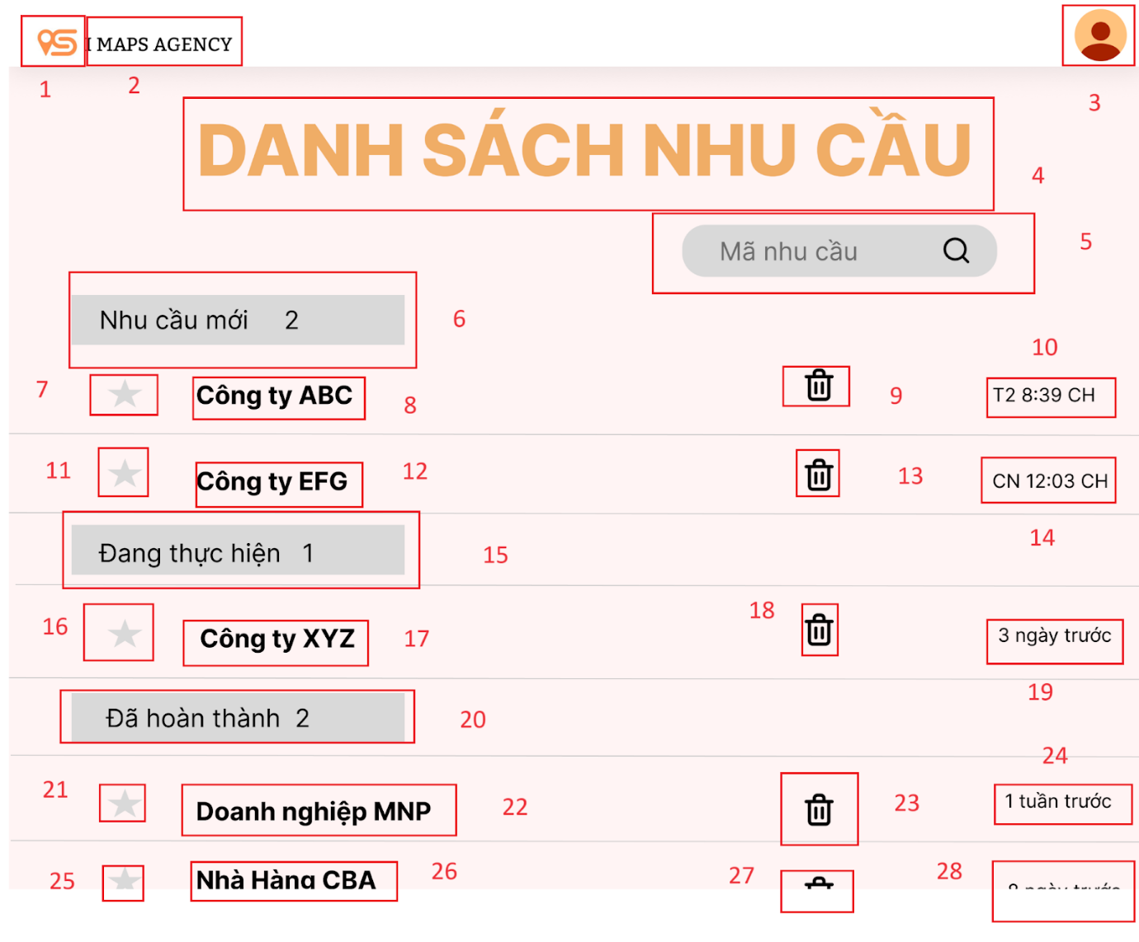

|  |  |  |  |
| --- | --- | --- | --- |
| NO | LOẠI | MÔ TẢ | GHI CHÚ |
| 1 | Logo | Hiển thị cứng logo của Công ty |  |
| 2 | Text | Hiển thị cứng “I MAPS AGENCY” |  |
| 3 | Icon | Hiển thị cứng avatar người dùng  Sự kiện: khi nhấn vào sẽ hiển thị lên 2 lựa chọn là đăng xuất hoặc thiết lập tài khoản |  |
| 4 | Text | Hiển thị cứng danh sách nhu cầu |  |
| 5 | Button | HIển thị cứng nhập mã nhu cầu  Sự kiện: Khi bấm vào thị hiện ra cái tìm kiếm mã nhu cầu, chọn mã nhu cầu cần tìm |  |
| 6 | Button | Hiển thị cứng nhu cầu mới  Sự kiện: Bấm vào hiện ra màn hình nhu cầu mới |  |
| 7 | Icon | Hiển thị khi có nhu cầu |  |
| 8 | Text | Hiển thị tên nhu cầu khi có nhu cầu mới |  |
| 9 | Button | Bấm vào hiển thị màn hình xóa nhu cầu đã chọn |  |
| 10 | Text | Hiển thị thời giạn tạo nhu cầu khi có nhu cầu |  |
| 11 | Icon | Hiển thị khi có nhu cầu |  |
| 12 | Text | Hiển thị tên nhu cầu khi có nhu cầu |  |
| 13 | Icon | Hiển thị khi có nhu cầu |  |
| 14 | Text | Hiển thị khi có nhu cầu |  |
| 15 | Button | Hiển thị màn hình nhu cầu đang được thực hiện |  |
| 16 | Icon | Hiển thị khi có nhu cầu |  |
| 17 | Icon | Hiển thị tên nhu cầu khi có nhu cầu |  |
| 18 | Text | Hiển thị xóa khi có nhu cầu |  |
| 19 | Text | Hiển thị thời gian tạo nhu cầu khi có nhu cầu |  |
| 20 | Button | Hiện ra màn hình nhu cầu đã hoàn thành |  |
| 21 | Icon | Hiển thị khi có nhu cầu |  |
| 22 | Text | Hiển thị tên nhu cầu khi có nhu cầu |  |
| 23 | Icon | Hiển thị xóa khi có nhu cầu |  |
| 24 | Text | Hiển thị thời gian tạo nhu cầu khi có nhu cầu |  |
| 25 | Icon | Hiển thị khi có nhu cầu |  |
| 26 | Text | Hiển thị tên nhu cầu khi có nhu cầu |  |
| 27 | Icon | Hiển thị xóa khi có nhu cầu |  |
| 28 | Text | Hiển thị thời gian tạo nhu cầu khi có nhu cầu |  |

#### Màn hình Nhu cầu ABC

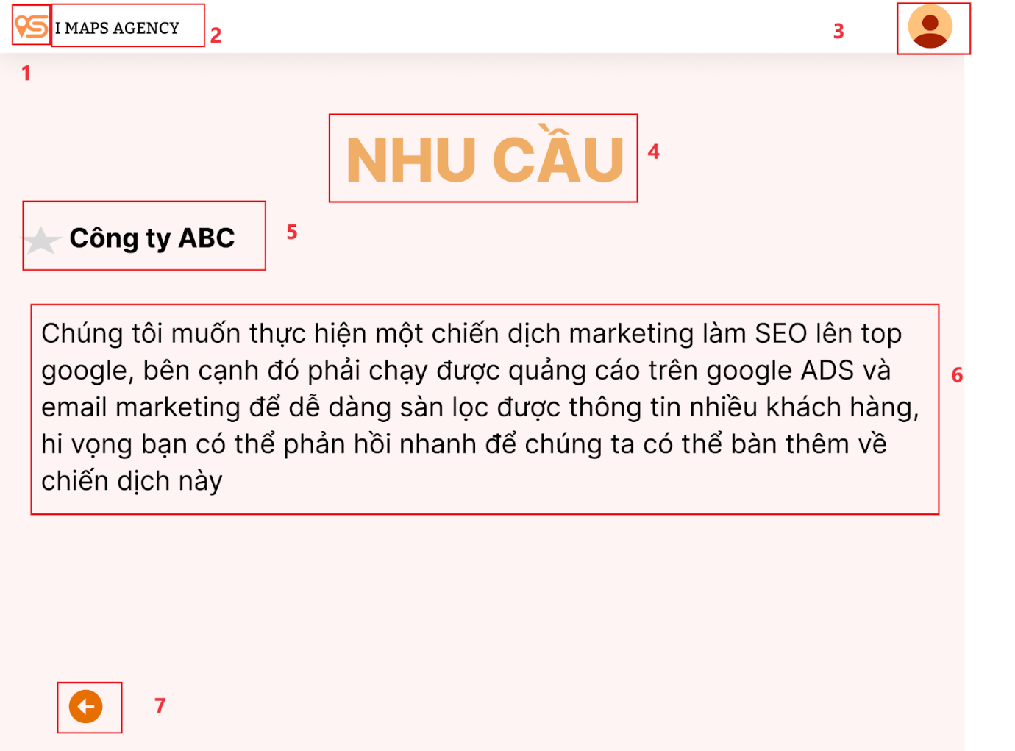

|  |  |  |  |
| --- | --- | --- | --- |
| NO | LOẠI | MÔ TẢ | GHI CHÚ |
| 1 | Logo | Hiển thị cứng logo của công ty |  |
| 2 | Text | Hiển thị cứng “IMAPS AGENCY” |  |
| 3 | Icons | Hiển thị cứng avata người dùng  Sự kiện: khi nhấn vào sẽ hiển thị lên 2 lựa chọn là đăng xuất hoặc thiết lập tài khoản |  |
| 4 | Text | Hiển thị cứng “ NHU CẦU” |  |
| 5 | Text | Hiển thị cứng “ Công ty ABC” |  |
| 6 | Text | Hiển thị cứng “Chúng tôi muốn thực hiện một chiến dịch marketing làm SEO lên top google, bên cạnh đó phải chạy được quảng cáo trên google ADS và email marketing để dễ dàng sàn lọc được thông tin nhiều khách hàng, hi vọng bạn có thể phản hồi nhanh để chúng ta có thể bàn thêm về chiến dịch này” |  |
| 7 | Button | Hiển thị cứng  Sự kiện: Khi nhấn vào sẽ quay về màn hình danh sách nhu cầu |  |

#### Màn hình Nhu cầu EFG

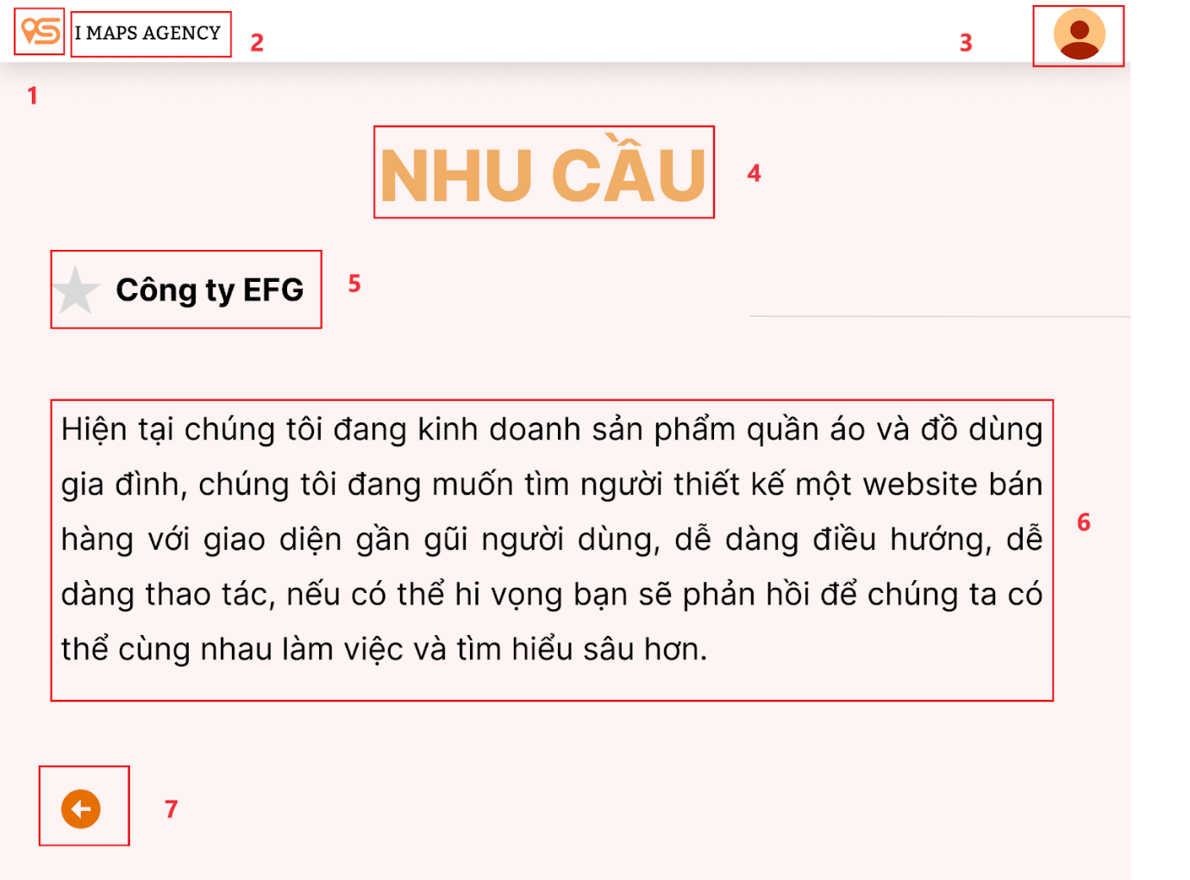

|  |  |  |  |
| --- | --- | --- | --- |
| NO | LOẠI | MÔ TẢ | GHI CHÚ |
| 1 | Logo | Hiển thị cứng logo của công ty |  |
| 2 | Text | Hiển thị cứng “IMAPS AGENCY” |  |
| 3 | Icons | Hiển thị cứng avata người dùng  Sự kiện: khi nhấn vào sẽ hiển thị lên 2 lựa chọn là đăng xuất hoặc thiết lập tài khoản |  |
| 4 | Text | Hiển thị cứng “ NHU CẦU” |  |
| 5 | Text | Hiển thị cứng “ Công ty EFG” |  |
| 6 | Text | Hiển thị cứng “Hiện tại chúng tôi đang kinh doanh sản phẩm quần áo và đồ dùng gia đình, chúng tôi đang muốn tìm người thiết kế một website bán hàng với giao diện gần gũi người dùng, dễ dàng điều hướng, dễ dàng thao tác, nếu có thể hi vọng bạn sẽ phản hồi để chúng ta có thể cùng nhau làm việc và tìm hiểu sâu hơn.” |  |
| 7 | Button | Hiển thị cứng  Sự kiện: Khi nhấn vào sẽ quay về màn hình danh sách nhu cầu |  |

#### Màn hình Danh sách nhu cầu ABC khi xóa

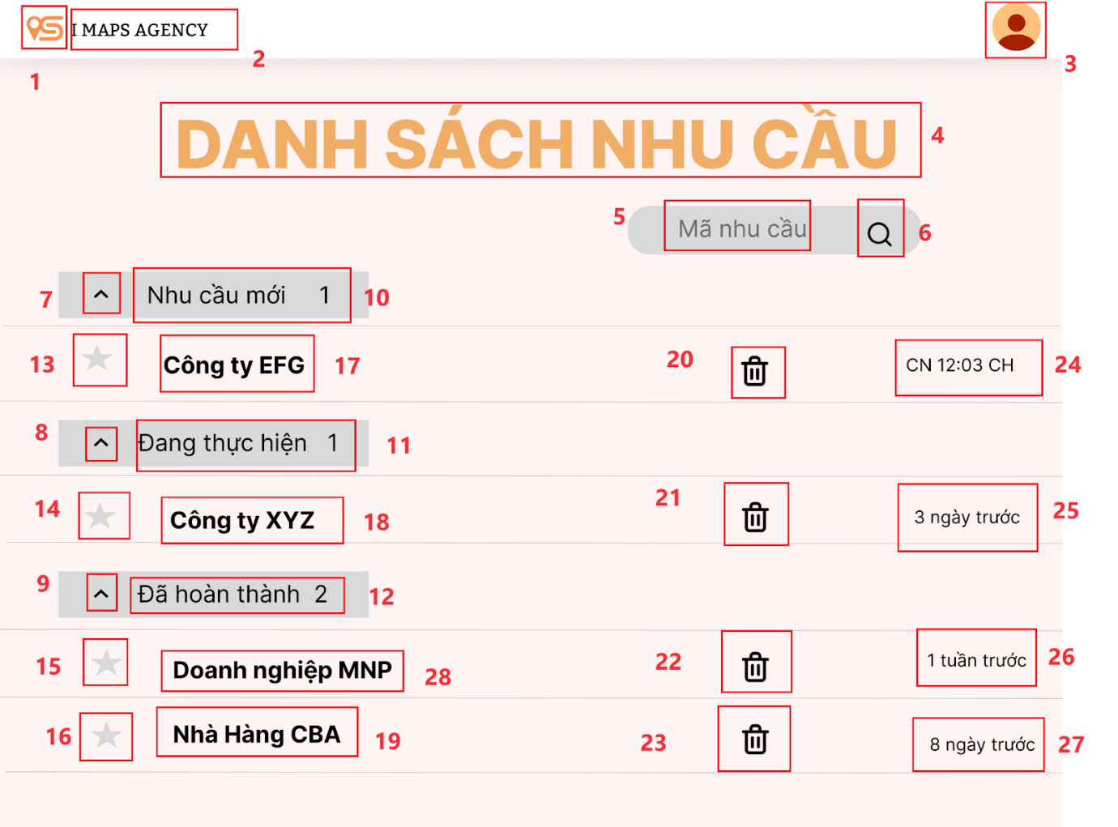

|  |  |  |  |
| --- | --- | --- | --- |
| NO | LOẠI | MÔ TẢ | GHI CHÚ |
| 1 | Logo | Hiển thị cứng logo của Công ty |  |
| 2 | Text | Hiển thị cứng “I MAPS AGENCY” |  |
| 3 | Icon | Hiển thị cứng avatar người dùng  Sự kiện: khi nhấn vào sẽ hiển thị lên 2 lựa chọn là đăng xuất hoặc thiết lập tài khoản |  |
| 4 | Text | Hiển thị cứng danh sách nhu cầu |  |
| 5 | Button | HIển thị cứng nhập mã nhu cầu  Sự kiện: Khi bấm vào thị sẽ hiển thị ra màn hình tìm kiếm nhu cầu theo mã nhu cầu |  |
| 6 | Icon | Hiển thị cứng Icon kính lúp |  |
| 7 | Icon | Hiển thị cứng icon mũi tên đi lên |  |
| 8 | Icon | Hiển thị cứng icon mũi tên đi lên |  |
| 9 | Icon | Hiển thị cứng icon mũi tên đi lên |  |
| 10 | Button | Hiển thị cứng nhu cầu mới  Sự kiện: Bấm vào hiện ra màn hình nhu cầu mới |  |
| 11 | Button | Hiển thị cứng nhu cầu đang thực hiện  Sự kiện: Bấm vào hiện ra màn hình nhu cầu đang thực hiện |  |
| 12 | Button | Hiển thị cứng nhu cầu đã hoàn thành  Sự kiện: Bấm vào hiện ra màn hình nhu cầu đã hoàn thành |  |
| 13 | Icon | Hiển thị icon ngôi sao khi có nhu cầu |  |
| 14 | Icon | Hiển thị icon ngôi sao khi có nhu cầu |  |
| 15 | Icon | Hiển thị icon ngôi sao khi có nhu cầu |  |
| 16 | Icon | Hiển thị icon ngôi sao khi có nhu cầu |  |
| 17 | Text | Hiển thị tên nhu cầu khi có nhu cầu |  |
| 18 | Text | Hiển thị tên nhu cầu khi có nhu cầu |  |
| 19 | Text | Hiển thị tên nhu cầu khi có nhu cầu |  |
| 20 | Icon | Hiển thị xóa khi có nhu cầu |  |
| 21 | Icon | Hiển thị xóa khi có nhu cầu |  |
| 22 | Icon | Hiển thị xóa khi có nhu cầu |  |
| 23 | Icon | Hiển thị xóa khi có nhu cầu |  |
| 24 | Text | Hiển thị thời gian tạo nhu cầu khi có nhu cầu |  |
| 25 | Text | Hiển thị thời gian thực hiện nhu cầu khi có nhu cầu |  |
| 26 | Text | Hiển thị thời gian hoàn thành nhu cầu khi có nhu cầu |  |
| 27 | Text | Hiển thị thời gian hoàn thành nhu cầu khi có nhu cầu |  |
| 28 | Text | Hiển thị tên nhu cầu khi có nhu cầu |  |

#### Màn hình Danh sách nhu cầu mới

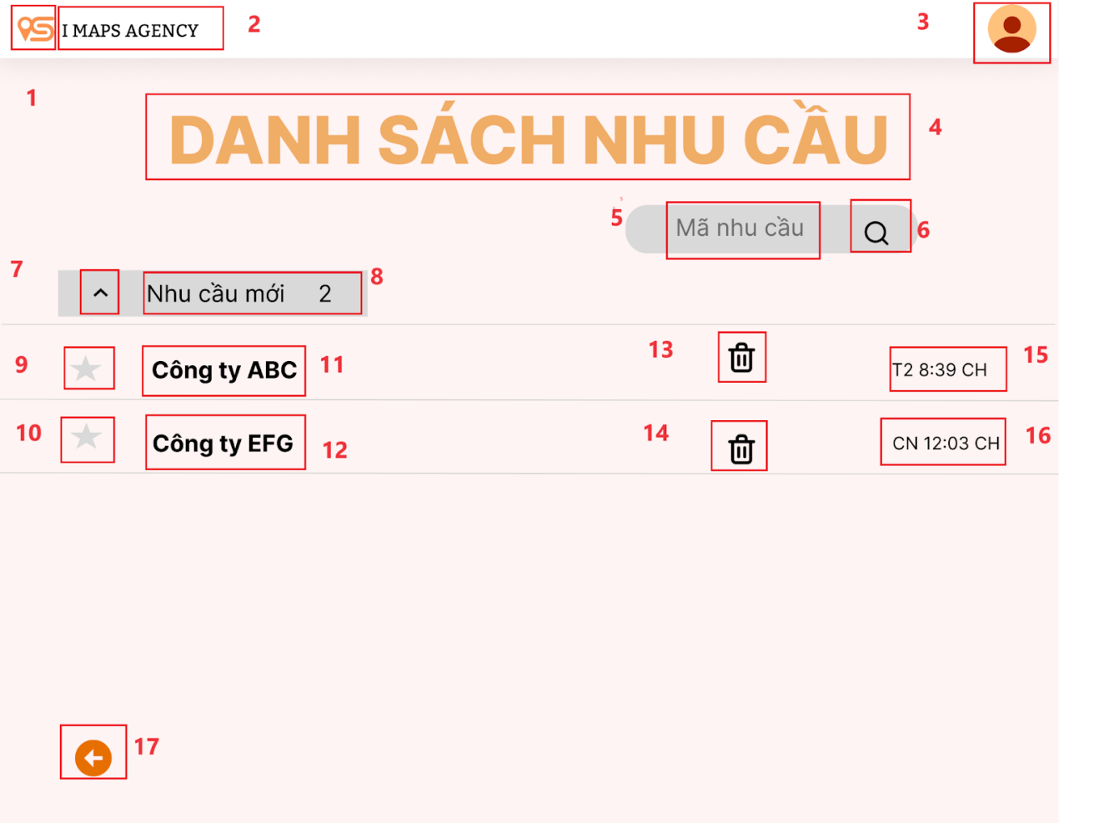

|  |  |  |  |
| --- | --- | --- | --- |
| NO | LOẠI | MÔ TẢ | GHI CHÚ |
| 1 | Logo | Hiển thị cứng logo của Công ty |  |
| 2 | Text | Hiển thị cứng “I MAPS AGENCY” |  |
| 3 | Icon | Hiển thị cứng avatar người dùng  Sự kiện: khi nhấn vào sẽ hiển thị lên 2 lựa chọn là đăng xuất hoặc thiết lập tài khoản |  |
| 4 | Text | Hiển thị cứng danh sách nhu cầu |  |
| 5 | Button | HIển thị cứng nhập mã nhu cầu  Sự kiện: Khi bấm vào thị sẽ hiển thị ra màn hình tìm kiếm nhu cầu theo mã nhu cầu |  |
| 6 | Icon | Hiển thị cứng Icon kính lúp |  |
| 7 | Icon | Hiển thị cứng icon mũi tên đi lên |  |
| 8 | Icon | Hiển thị cứng nhu cầu mới và số nhu cầu mới |  |
| 9 | Icon | Hiển thị  khi có nhu cầu  mới |  |
| 10 | Icon | Hiển thị  khi có nhu cầu  mới |  |
| 11 | Text | Hiển thị khi có tên nhu cầu mới |  |
| 12 | Text | Hiển thị khi có tên nhu cầu mới |  |
| 13 | Icon | Hiển thị Icon thùng rác khi có nhu cầu mới |  |
| 14 | Icon | Hiển thị Icon thùng rác khi có nhu cầu mới |  |
| 15 | Text | Hiển thị thời gian có nhu cầu mới |  |
| 16 | Text | Hiển thị thời gian có nhu cầu mới |  |
| 17 | Button | Hiển thị cứng  Sự kiện: Khi bấm vào thì sẽ quay về màn hình danh sách hợp đồng |  |

#### Màn hình Danh sách hợp đồng

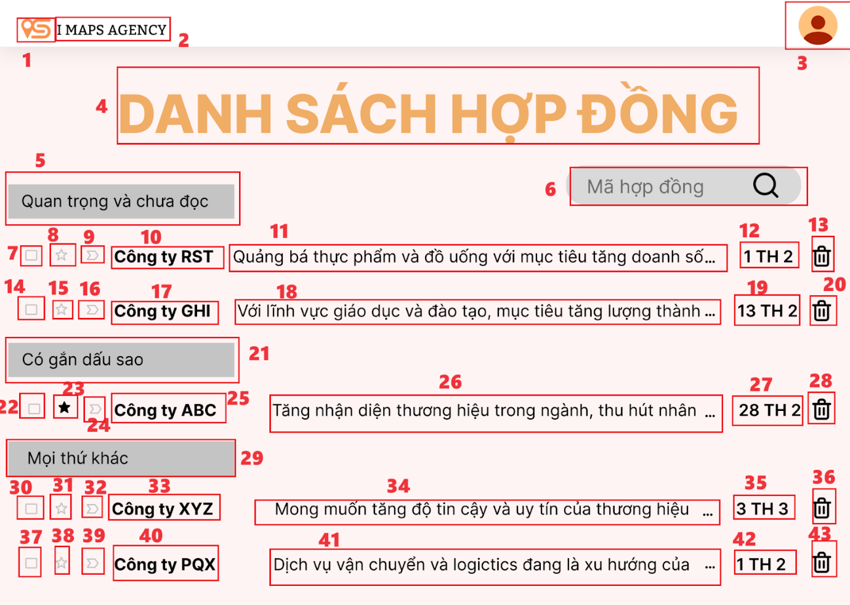

|  |  |  |  |
| --- | --- | --- | --- |
| NO | LOẠI | MÔ TẢ | GHI CHÚ |
| 1 | Logo | Hiển thị cứng logo của Công ty |  |
| 2 | Text | Hiển thị cứng “I MAPS AGENCY” |  |
| 3 | Icon | Hiển thị cứng avatar người dùng  Sự kiện: khi nhấn vào sẽ hiển thị lên 2 lựa chọn là đăng xuất hoặc thiết lập tài khoản |  |
| 4 | Text | Hiển thị cứng “DANH SÁCH HỢP ĐỒNG" |  |
| 5 | Text | Hiển thị cứng “Quan trọng và chưa đọc |  |
| 6 | Button | Hiển thị cứng “Mã hợp đồng”  Sự kiện: Khi nhấn vào sẽ hiện “Nhập mã hợp đồng”, bấm chọn sẽ hiện “Danh sách hợp đồng” |  |
| 7 | Icon | Hiển thị khi có hợp đồng |  |
| 8 | Icon | Hiển thị khi có hợp đồng |  |
| 9 | Icon | Hiển thị khi có hợp đồng |  |
| 10 | Text | Hiển thị khi có hợp đồng |  |
| 11 | Text | Hiển thị khi có hợp đồng |  |
| 12 | Text | Hiển thị khi có hợp đồng |  |
| 13 | Icon | Hiển thị khi có hợp đồng |  |
| 14 | Icon | Hiển thị khi có hợp đồng |  |
| 15 | Icon | Hiển thị khi có hợp đồng |  |
| 16 | Icon | Hiển thị khi có hợp đồng |  |
| 17 | Text | Hiển thị khi có hợp đồng |  |
| 18 | Text | Hiển thị khi có hợp đồng |  |
| 19 | Text | Hiển thị khi có hợp đồng |  |
| 20 | Icon | Hiển thị khi có hợp đồng |  |
| 21 | Text | Hiển thị cứng “Có gắn dấu sao” |  |
| 22 | Icon | Hiển thị khi có hợp đồng |  |
| 23 | Icon | Hiển thị hợp đồng có dấu sao |  |
| 24 | Icon | Hiển thị khi có hợp đồng |  |
| 25 | Text | Hiển thị khi có hợp đồng |  |
| 26 | Text | Hiển thị khi có hợp đồng |  |
| 27 | Text | Hiển thị khi có hợp đồng |  |
| 28 | Icon | Hiển thị khi có hợp đồng |  |
| 29 | Text | Hiển thị cứng “Mọi thứ khác” |  |
| 30 | Icon | Hiển thị khi hợp đồng đã đọc |  |
| 31 | Icon | Hiển thị khi hợp đồng đã đọc |  |
| 32 | Icon | Hiển thị khi hợp đồng đã đọc |  |
| 33 | Text | Hiển thị khi hợp đồng đã đọc |  |
| 34 | Text | Hiển thị khi hợp đồng đã đọc |  |
| 35 | Text | Hiển thị khi hợp đồng đã đọc |  |
| 36 | Icon | Hiển thị khi hợp đồng đã đọc |  |
| 37 | Icon | Hiển thị khi hợp đồng đã đọc |  |
| 38 | Icon | Hiển thị khi hợp đồng đã đọc |  |
| 39 | Icon | Hiển thị khi hợp đồng đã đọc |  |
| 40 | Text | Hiển thị khi hợp đồng đã đọc |  |
| 41 | Text | Hiển thị khi hợp đồng đã đọc |  |
| 42 | Text | Hiển thị khi hợp đồng đã đọc |  |
| 43 | Icon | Hiển thị khi hợp đồng đã đọc |  |

#### Màn hình HD001

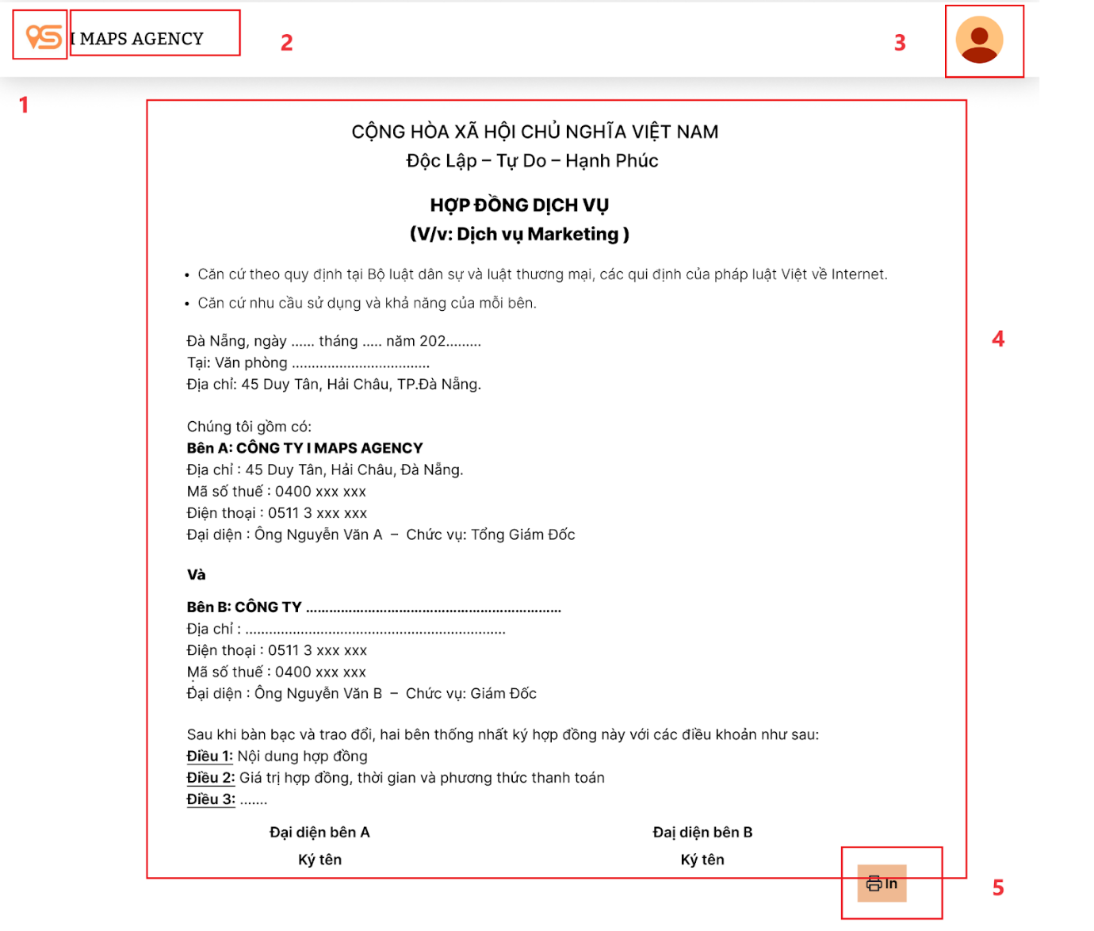

|  |  |  |  |
| --- | --- | --- | --- |
| NO | LOẠI | MÔ TẢ | GHI CHÚ |
| 1 | Logo | Hiển thị cứng logo của công ty |  |
| 2 | Text | Hiển thị cứng “IMAPS AGENCY” |  |
| 3 | Icons | Hiển thị cứng avata người dùng  Sự kiện: khi nhấn vào sẽ hiển thị lên 2 lựa chọn là đăng xuất hoặc thiết lập tài khoản |  |
| 4 | Image | Hiển thị cứng hình ảnh nội dung hợp đồng HD001 |  |
| 5 | Button | Hiển thị cứng “In”  Sự kiện: Khi nhấn vào thì sẽ hiển thị thông báo   “ Thành công!  Hợp đồng đã được in thành công!” |  |

#### Màn hình Danh sách hợp đồng khi xóa RST

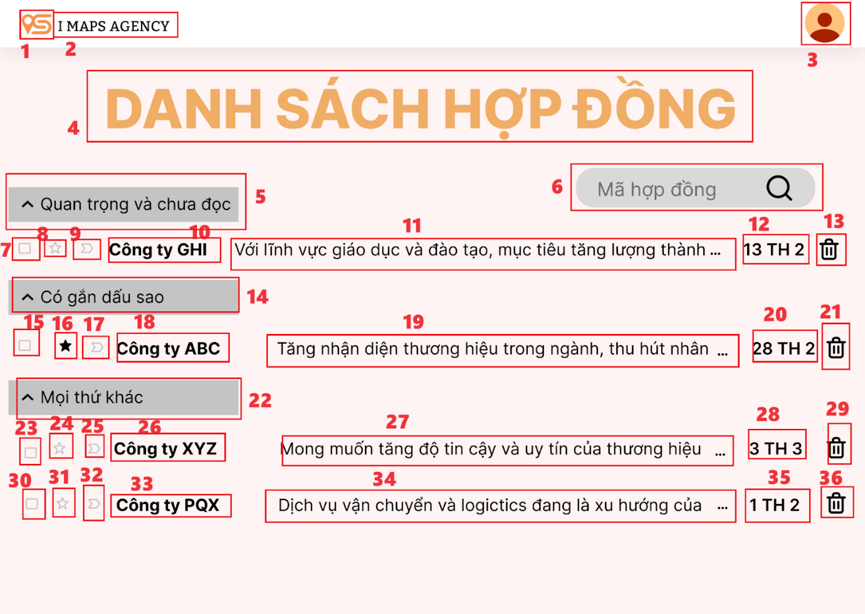

|  |  |  |  |
| --- | --- | --- | --- |
| NO | LOẠI | MÔ TẢ | GHI CHÚ |
| 1 | Logo | Hiển thị cứng logo của Công ty |  |
| 2 | Text | Hiển thị cứng “I MAPS AGENCY” |  |
| 3 | Icon | Hiển thị cứng avata người dùng  Sự kiện: khi nhấn vào sẽ hiển thị lên 2 lựa chọn là đăng xuất hoặc thiết lập tài khoản |  |
| 4 | Text | Hiển thị cứng “DANH SÁCH HỢP ĐỒNG" |  |
| 5 | Text | Hiển thị cứng “Quan trọng và chưa đọc |  |
| 6 | Button | Hiển thị cứng “Mã hợp đồng”  Sự kiện: Khi nhấn vào sẽ hiện “Nhập mã hợp đồng”, bấm chọn sẽ hiện “Danh sách hợp đồng” |  |
| 7 | Icon | Hiển thị khi có hợp đồng |  |
| 8 | Icon | Hiển thị khi có hợp đồng |  |
| 9 | Icon | Hiển thị khi có hợp đồng |  |
| 10 | Text | Hiển thị khi có hợp đồng |  |
| 11 | Text | Hiển thị khi có hợp đồng |  |
| 12 | Text | Hiển thị thời gian khi có nhận được hợp đồng mới |  |
| 13 | Icon | Hiển thị cứng khi có hợp đồng  Sự kiện: Khi nhấn vào sẽ xóa hợp đồng đó |  |
| 14 | Text | Hiển thị cứng “Có gắn dấu sao” |  |
| 14 | Icon | Hiển thị khi có hợp đồng |  |
| 15 | Icon | Hiển thị khi có hợp đồng |  |
| 16 | Icon | Hiển thị khi có hợp đồng |  |
| 17 | Text | Hiển thị khi có hợp đồng |  |
| 18 | Text | Hiển thị khi có hợp đồng |  |
| 19 | Text | Hiển thị khi có hợp đồng |  |
| 20 | Text | Hiển thị thời gian nhận được khi có hợp đồng mới |  |
| 21 | Icon | Hiển thị cứng  Sự kiện: Khi nhấn vào thì sẽ xóa hợp đồng đã chọn |  |
| 22 | Text | Hiển thị cứng “Mọi thứ khác” |  |
| 23 | Icon | Hiển thị khi có hợp đồng |  |
| 24 | Icon | Hiển thị khi có hợp đồng |  |
| 25 | Icon | Hiển thị khi có hợp đồng |  |
| 26 | Text | Hiển thị khi có hợp đồng |  |
| 27 | Text | Hiển thị khi có hợp đồng |  |
| 28 | Text | Hiển thị thời gian khi có hợp đồng |  |
| 29 | Icon | Hiển thị cứng  Sự kiện: Khi nhấn vào thì có thể xóa hợp đồng đã chọn |  |
| 30 | Icon | Hiển thị khi hợp đồng đã đọc |  |
| 31 | Icon | Hiển thị khi hợp đồng đã đọc |  |
| 32 | Icon | Hiển thị khi hợp đồng đã đọc |  |
| 33 | Text | Hiển thị khi hợp đồng đã đọc |  |
| 34 | Text | Hiển thị khi hợp đồng đã đọc |  |
| 35 | Text | Hiển thị thời gian khi hợp đồng đã đọc |  |
| 36 | Icon | Hiển thị cứng  Sự kiện: Khi nhấn vào thì có thể xóa hợp đồng đẫ đọc |  |